**BỘ CÔNG THƯƠNG**

**TRƯỜNG ĐẠI HỌC CÔNG NGHIỆP TP.HCM**



**BÁO CÁO**

**TÊN ĐỀ TÀI Website GIỚI THIỆU WEBSITE BÁN MẮT KÍNH TRỰC TUYẾN**

***Giang viên thực hiện: Nguyễn Minh Hải***

***Lớp: DHKTPM17ATT HL***

**Sinh viên thực hiện: Phan Minh Phú- 20073801**

**TPHCM, ngày 28 tháng 7 năm 2024**

# MỤC LỤC

MỤC LỤC 3

LỜI MỞ ĐẦU 5

CHƯƠNG I. TỔNG QUAN ĐỀ TÀI 6

1.1. Giới thiệu đề tài 6

1.1.1. Tên đề tài 6

1.1.2. Mô tả đề tài 6

1.1.3. Lý do chọn đề tài 6

1.2. Công nghệ sử dụng 6

1.2.1.Giới thiệu về Spring boot 6

1.2.2. Giới thiệu về MySQL 7

CHƯƠNG II. PHÂN TÍCH THIẾT KẾ HỆ THỐNG 8

2.1. Quy trình nghiệp vụ 8

2.2. Các chức năng chính của quản lí 8

2.3. Các chức năng chính của khách hàng 8

2.4. Mô hình diagram 10

2.5. Các bảng chính trong cơ sở dữ liệu 10

2.5.1. Bảng categories 10

2.5.2. Bảng comments 10

2.5.3. Bảng favorites 11

2.5.4. Bảng order_details 11

2.5.5. Bảng order 11

2.5.6. Bảng products 12

2.5.7. Bảng role 12

2.5.8. Bảng user 12

2.5.9. Bảng users_roles 13

2.6. Mô hình tổng quát use case 13

2.7. Danh sách các use case và mô tả dành cho quản lý 14

2.8. Danh sách các use case và mô tả dành cho người dùng 15

CHƯƠNG III. XÂY DỰNG ỨNG DỤNG 17

3.1. Trang chủ 17

3.2. Trang đăng nhập 19

3.3. Trang đăng ký 19

3.4. Trang sản phẩm 21

3.5. Trang chi tiết sản phẩm 22

3.6. Trang liên hệ 22

3.7. Trang sắp xếp theo thứ tự tăng dần và giảm dần 23

3.8. Trang giỏ hàng 23

3.9. Trang thanh toán 24

3.10. Trang xóa các sản phẩm 25

3.11. Trang thông tin user 25

3.12. Trang thông tin product 26

3.13. Trang thông tin order_details 26

3.14. Trang thông tin order 26

3.15. Trang thông tin category 26

Chương IV. Giải thích dự án 28

4.1. Cấu trúc dự án 28

4.2. Giải thích code 29

4.2.1. Package com.glassyzone 29

4.2.2. Package com.glassyzone.api 30

4.2.3. Package com.glassyzone.controller 32

4.2.4. Package com.glassyzone.controller.admin 36

4.2.5. Package com.glassyzone.entity 44

4.2.6. Package com.glassyzone.repository 46

4.2.7. Package com.glassyzone.service 46

4.2.8. Package com.glassyzone.service.impl 46

4.2.9. Package glassyzone.api. 46

4.2.10. package glassyzone.controller.admin 46

4.2.11. package glassyzone.entity 46

4.2.12. package glassyzone.repository 46

4.2.13. package glassyzone.service 46

4.2.14. Cấu trúc templates (html) 46

4.2.15. File cấu hình application 46

TÀI LIỆU THAM KHẢO 47

# LỜI MỞ ĐẦU

Trong bối cảnh thương mại điện tử ngày càng phát triển, nhu cầu mua sắm trực tuyến đã trở thành một phần không thể thiếu trong cuộc sống hiện đại. Người tiêu dùng không chỉ tìm kiếm sự tiện lợi mà còn mong muốn có được những trải nghiệm mua sắm tốt nhất từ việc chọn lựa sản phẩm, đặt hàng đến thanh toán. Lĩnh vực mắt kính, một trong những ngành hàng thời trang và sức khỏe, cũng không ngoại lệ khi ngày càng nhiều người tiêu dùng lựa chọn mua sắm trực tuyến để tiết kiệm thời gian và công sức.

Nhận thấy tầm quan trọng và tiềm năng của thị trường này, tôi quyết định thực hiện đề tài "Website giới thiệu và bán mắt kính trực tuyến". Đề tài này nhằm xây dựng một nền tảng trực tuyến chuyên nghiệp, nơi người dùng có thể dễ dàng tìm kiếm, tham khảo thông tin chi tiết và đặt mua các sản phẩm mắt kính chất lượng cao từ các thương hiệu uy tín.

Website không chỉ cung cấp đầy đủ thông tin về sản phẩm mà còn tích hợp các chức năng tiện ích như giỏ hàng, thanh toán trực tuyến, quản lý đơn hàng, giúp người dùng có được trải nghiệm mua sắm hoàn hảo nhất. Bên cạnh đó, hệ thống quản lý sản phẩm và đơn hàng dành cho quản trị viên cũng được thiết kế một cách khoa học và dễ sử dụng, đảm bảo việc quản lý và vận hành website một cách hiệu quả.

Qua đề tài mắt kính GlassyZone, tôi không chỉ mong muốn đóng góp vào sự phát triển của thương mại điện tử mà còn tạo ra một sản phẩm ứng dụng thực tế, đáp ứng nhu cầu của người tiêu dùng và mang lại giá trị thực tiễn cho việc học tập và nghiên cứu của mình.

**CHƯƠNG I. TỔNG QUAN ĐỀ TÀI**

1.1. Giới thiệu đề tài

1.1.1. Tên đề tài

Đề tài “. Giới thiệu website bán mắt kính trực tuyến “ trên nền tảng Stringboot và My SQL.

1.1.2. Mô tả đề tài

Đề tài "Website giới thiệu và bán mắt kính trực tuyến" nhằm xây dựng một nền tảng thương mại điện tử chuyên nghiệp cho việc giới thiệu và kinh doanh các sản phẩm mắt kính. Website không chỉ giúp người dùng dễ dàng tìm kiếm, xem thông tin chi tiết và đặt mua các sản phẩm mắt kính từ các thương hiệu uy tín mà còn mang lại trải nghiệm mua sắm trực tuyến thuận tiện và an toàn.

1.1.3. Lý do chọn đề tài

Trong thời đại công nghệ số, mua sắm trực tuyến đã trở thành một xu hướng phổ biến, mang lại nhiều tiện ích cho người tiêu dùng. Đặc biệt, trong lĩnh vực thời trang và phụ kiện như mắt kính, người tiêu dùng ngày càng ưa chuộng việc mua sắm trực tuyến nhờ vào sự tiện lợi và đa dạng về sản phẩm. Chính vì vậy, việc phát triển một website chuyên nghiệp giới thiệu và bán mắt kính trực tuyến không chỉ đáp ứng nhu cầu thực tiễn của thị trường mà còn có tiềm năng phát triển mạnh mẽ.

1.2. Công nghệ sử dụng

1.2.1. Giới thiệu về Spring boot

Spring Boot là một dự án con của Spring Framework, được thiết kế để giúp việc xây dựng ứng dụng Java dễ dàng hơn và nhanh chóng hơn. Nó tập trung vào việc cung cấp các cấu hình mặc định, giảm bớt sự phức tạp của việc cấu hình và triển khai ứng dụng.

Đặc điểm của Spring Boot:

• Tích hợp sẵn các cấu hình mặc định để giảm độ phức tạp của việc cấu hình.

• Hỗ trợ Spring's Convention over Configuration, giúp giảm thiểu cần phải cấu hình nhiều.

• Tích hợp sẵn với Spring Framework và các module như Spring Data, Spring Security, Spring MVC, v.v.

• Hỗ trợ nhanh chóng phát triển và triển khai ứng dụng.

1.2.2. Giới thiệu về MySQL

MySQL là một hệ quản trị cơ sở dữ liệu quan hệ mã nguồn mở, phổ biến và được sử dụng rộng rãi trên toàn thế giới. Nó cung cấp khả năng lưu trữ và truy xuất dữ liệu hiệu quả, đặc biệt phù hợp cho các ứng dụng web.

Đặc điểm của MySQL:

• Hỗ trợ ngôn ngữ truy vấn SQL tiêu chuẩn.

• Đảm bảo tính nhất quán và an toàn cho dữ liệu.

• Hỗ trợ nhiều định dạng lưu trữ và kích thước cơ sở dữ liệu linh hoạt.

• Cộng đồng lớn và sự phát triển liên tục giúp bảo dưỡng và cải thiện chất lượng hệ quản trị cơ sở dữ liệu.

**CHƯƠNG II: PHÂN TÍCH THIẾT KẾ HỆ THỐNG**

2.1. Quy trình nghiệp vụ

Một web bán mắt kính GlassyZone thực hiện công việc quản lý bán hàng bao gồm những công việc sau: quản lý thông tin các sản phẩm (kính…) của cửa hàng, quản lý bán hàng và báo cáo thống kê.

- Quản lý sản phẩm bao gồm các công việc nhập sản phẩm, tìm kiếm sản phẩm, kiểm tra danh mục sản phẩm và tình trạng sản phẩm.

- Chức năng nhập sản phẩm cho phép theo dõi số lượng sản phẩm nhập vào đơn giá, tổng tiền, số tiền thanh toán và theo dõi được sản phẩm, ngoài ra còn phải có thông tin hình ảnh sản phẩm. Nhân viên có tài khoản để đăng nhập vào hệ thống.

+ Nhân viên đều có thể kiểm tra được về các thông tin sản phẩm như mã sản phẩm, tên sản phẩm, đơn vị sản phẩm, đơn giá, nhà cung cấp,…

+ Khách hàng cần có tài khoản đăng nhập thì mới có thể mua được sản phẩm.

2.2. Các chức năng chính của quản lý

-Xem sản phẩm: Hiển thị danh sách sản phẩm mắt kính với thông tin chi tiết.

- Đặt hàng: Cho phép người dùng thêm sản phẩm vào giỏ hàng và thực hiện thanh toán.

- Quản lý sản phẩm: Cho phép quản trị viên thêm, sửa, xóa sản phẩm.

**Quản lý sản phẩm**

* + - Tìm kiếm sản phẩm
    - Nhập thông tin sản phẩm
    - Kiểm tra danh mục sản phẩm
    - Thêm sản phẩm
    - Xóa sản phẩm
    - Cập nhật sản phẩm

**Quản lý bán hàng**

* + - Quản lý thông tin khách hàng
    - Quản lý thông tin bán sản phẩm
    - Quản lý thông tin đơn hàng

**Quản lý giỏ hàng**

* Xem giỏ hàng
* Thêm sản phẩm
* Xóa sản phẩm
* Sửa số lượng sản phẩm

**Xem sản phẩm**

* Xem thông tin sản phẩm

**Thanh toán**

* Thanh toán sản phẩm có trong giỏ hàng

**Đơn hàng**

* Theo dõi tình trạng đơn hàng
* Xóa đơn hàng
* Xem thông tin đơn hàng

2.4. Mô hình diagram

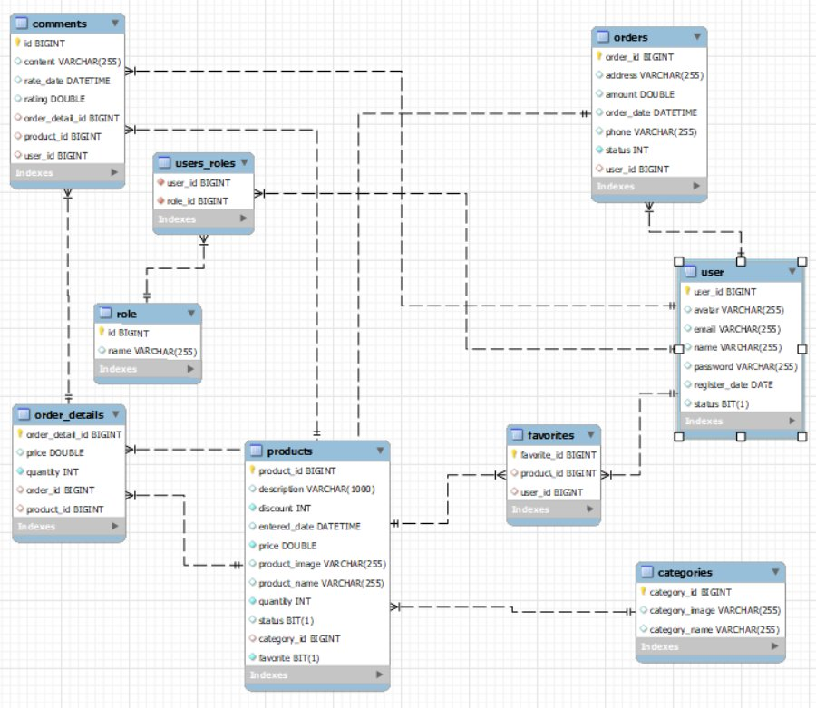

## 2.5. Các bảng chính trong cơ sở dữ liệu

### 2.5.1. Bảng categories

|  |  |  |  |  |
| --- | --- | --- | --- | --- |
| STT | Tên thuộc tính | Kiểu dữ liệu | Ràng buộc | Mô tả |
| 1 | category_id | bigint | PK | Mã định danh duy nhất cho mỗi loại |
| 2 | category_image | varchar(255) |  | URL hoặc đường dẫn tới |
| 3 | category_name | varchar(255) |  | Tên của loại |

### 2.5.2. Bảng comments

|  |  |  |  |  |
| --- | --- | --- | --- | --- |
| STT | Tên thuộc tính | Kiểu dữ liệu | Ràng buộc | Mô tả |
| 1 | id | bigint | PK | Mã định danh duy nhất cho mỗi bình luận |
| 2 | content | varchar(255) |  | Nội dung của bình luận |
| 3 | rate_date | datetime |  | Ngày đánh giá |
| 4 | rating | double |  | Đánh giá |
| 5 | order_detail_id | bigint | FK | Mã định danh của chi tiết đơn hàng |
| 6 | product_id | bigint | FK | Mã định danh của sản phẩm |
| 7 | user_id | bigint | FK | Mã định danh của người dùng |

### 2.5.3. Bảng favorites

|  |  |  |  |  |
| --- | --- | --- | --- | --- |
| STT | Tên thuộc tính | Kiểu dữ liệu | Ràng buộc | Mô tả |
| 1 | favorite_id | bigint | PK | Mã định danh duy nhất cho mỗi mục yêu thích |
| 2 | product_id | bigint | FK | Mã định danh của sản phẩm |
| 3 | user_id | bigint | FK | Mã định danh của người dùng |

### 2.5.4. Bảng order_details

|  |  |  |  |  |  |  |
| --- | --- | --- | --- | --- | --- | --- |
| STT | Tên thuộc tính | Kiểu dữ liệu | Ràng buộc | | Mô tả | |
| 1 | order_detail_id | bigint | PK | Mã định danh duy nhất cho mỗi chi tiết đơn hàng | |
| 2 | price | int |  | | Giá của sản phẩm trong đơn hàng | |
| 3 | quantity | bigint |  | | Số lượng sản phẩm trong đơn hàng | |
| 4 | order_id | bigint | FK | | Mã định danh của đơn hàng | |
| 5 | product_id | bigint | FK | | Mã định danh của sản phẩm | |

### 2.5.5. Bảng order

|  |  |  |  |  |
| --- | --- | --- | --- | --- |
| STT | Tên thuộc tính | Kiểu dữ liệu | Ràng buộc | Mô tả |
| 1 | order_id | bigint | PK | Mã định danh duy nhất cho mỗi đơn hàng |
| 2 | address | varchar(255) |  | Địa chỉ giao hàng |
| 3 | amount | double |  | Tổng số tiền của đơn hàng |
| 4 | order_date | datetime |  | Ngày đặt hàng |
| 5 | phone | varchar(255) |  | Số điện thoại |
| 6 | status | int |  | Trạng thái của đơn hàng |
| 7 | user_id | bigint | FK | Mã định danh của người dùng |

### 2.5.6. Bảng products

|  |  |  |  |  |
| --- | --- | --- | --- | --- |
| STT | Tên thuộc tính | Kiểu dữ liệu | Ràng buộc | Mô tả |
| 1 | product_id | bigint | PK | Mã định danh duy nhất cho mỗi sản phẩm |
| 2 | description | varchar(1000) |  | Mô tả sản phẩm |
| 3 | discount | int |  | Phần trăm giảm giá cho sản phẩm |
| 4 | entered_date | datetime |  | Ngày sản phẩm được nhập vào |
| 5 | price | double |  | Giá của sản phẩm |
| 6 | product_image | varchar(255) |  | URL hoặc đường dẫn đến hình ảnh của sản phẩm |
| 7 | product_name | varchar(255) |  | Tên của sản phẩm |
| 8 | quantity | int |  | Số lượng sản phẩm có sẵn |
| 9 | status | bit(1) |  | Trạng thái của sản phẩm |
| 10 | category_id | bigint | FK | Mã định danh của loại sản phẩm |
| 11 | favorite | bit(1) |  | Sản phẩm có phải là sản phẩm yêu thích hay không |

### 2.5.7. Bảng role

|  |  |  |  |  |
| --- | --- | --- | --- | --- |
| STT | Tên thuộc tính | Kiểu dữ liệu | Ràng buộc | Mô tả |
| 1 | id | bigint | PK | Mã định danh duy nhất cho mỗi vai trò |
| 2 | name | varchar(255) |  | Tên của vai trò |

### 2.5.8. Bảng user

|  |  |  |  |  |
| --- | --- | --- | --- | --- |
| STT | Tên thuộc tính | Kiểu dữ liệu | Ràng buộc | Mô tả |
| 1 | user_id | bigint | PK | Mã định danh duy nhất cho mỗi người dùng |
| 2 | avatar | varchar(255) |  | URL hoặc đường dẫn đến hình đại diện của người dùng |
| 3 | email | varchar(255) | UK | Địa chỉ email của người dùng, duy nhất |
| 4 | name | varchar(255) |  | Tên của người dùng |
| 5 | password | varchar(255) |  | Mật khẩu của người dùng |
| 6 | register_date | date |  | Ngày đăng ký của người dùng |
| 7 | status | bit(1) |  | Trạng thái của người dùng |

### 2.5.9. Bảng users_roles

|  |  |  |  |  |
| --- | --- | --- | --- | --- |
| STT | Tên thuộc tính | Kiểu dữ liệu | Ràng buộc | Mô tả |
| 1 | user_id | bigint | FK | Mã định danh của người dùng |
| 2 | role_id | bigint | FK | Mã định danh của vai trò |

## 2.6. Mô hình tổng quát use case

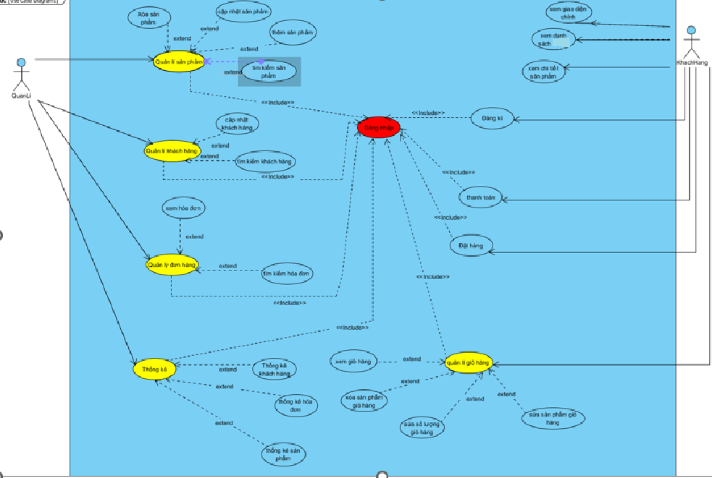

|  |  |  |
| --- | --- | --- |
| Tác nhân | Mô tả tác nhân | Ghi chú |
| Khách hàng | Người mua tại website |  |
| Người quản lí | Người chịu trách nhiệm về quản lí website |  |

## 2.7. Danh sách các use case và mô tả dành cho quản lý

|  |  |  |  |
| --- | --- | --- | --- |
| ID | Tên Use case | Mô tả | Chức năng |
| UC1 | Đăng nhập | Người quản lý đăng nhập vào website bán hàng và website admin | Truy cập vào trang của cửa hàng quản lý |
| UC2 | Tìm kiếm | - Người quản lý có thể kiếm thông tin đơn hàng  - Người quản lý có thể tìm kiếm thông tin sản phẩm | Tìm kiếm thông tin cần thiết |
| UC3 | Thêm, xóa, sửa danh mục | - Người quản lý có thể thêm mới, xóa, sửa thông tin danh mục | - Thêm mới danh mục  - Xóa danh mục  - Sửa danh mục |
| UC4 | Thêm, xóa, sửa sản phẩm | - Người quản lý có thể thêm mới, xóa, sửa thông tin sản phẩm | - Thêm mới sản phẩm  - Xóa sản phẩm  - Sửa thông tin sản phẩm |
| UC5 | Quản lý đơn hàng | Người quản lý có thể theo dõi và cập nhật thông tin đơn hàng | - Có thể hủy đơn hàng  - Cập nhật tráng thái thông tin đơn hàng  - Xem thông tin đơn hàng |
| UC6 | Quản lý tài khoản khách hàng | Người quản lý có thể theo dõi và cập nhật thông tin tài khoản khách hàng | - Xem thông tin khách hàng (trừ mật khẩu) |

## 2.8. Danh sách các use case và mô tả dành cho người dùng

|  |  |  |  |
| --- | --- | --- | --- |
| ID | Tên Use case | Mô tả | Chức năng |
| UC7 | Đăng ký | Người dùng có thể đăng ký tài khoản | Tạo người dùng mới |
| UC8 | Đăng nhập | Người dùng đăng nhập vào website | Truy cập vào website của cửa hàng |
| UC9 | Xem trang chủ | Khách hàng xem thông tin sản phẩm trong trang chủ của website | Xem mắt kính của cửa hàng trên website |
| UC10 | Xem chi tiết sản phẩm | Khách hàng xem được chi tiết của sản phẩm trong cửa hàng | Xem chi tiết của sản phẩm trong cửa hàng |
| UC11 | Quản lý giỏ hàng | Khách hàng xem và chịnh sửa giỏ hàng | - Thêm sản phẩm mới vào giỏ hàng  - Xóa sản phẩm khỏi giỏ hàng  - Cập nhật số lượng giỏ hàng |
| UC12 | Thêm yêu thích | Khách hàng có thể cho sản phẩm vào danh sách yêu thích | Cho sản phẩm vào danh sách yêu thích |
| UC13 | Thanh toán | Khách hàng có thể thanh toán tất cả sản phẩm đã chọn thông qua thanh toán | Thanh toán sản phẩm có trong giỏ hàng |
| UC14 | Xem tình trạng đơn hàng | Khách hàng có thể theo dõi tình trạng của đơn hàng được cập nhật | - Xem chi tiết thông tin đơn hàng  - Hủy đơn hàng |

**CHƯƠNG 3: XÂY DỰNG ỨNG DỤNG**

3.1 Trang chủ

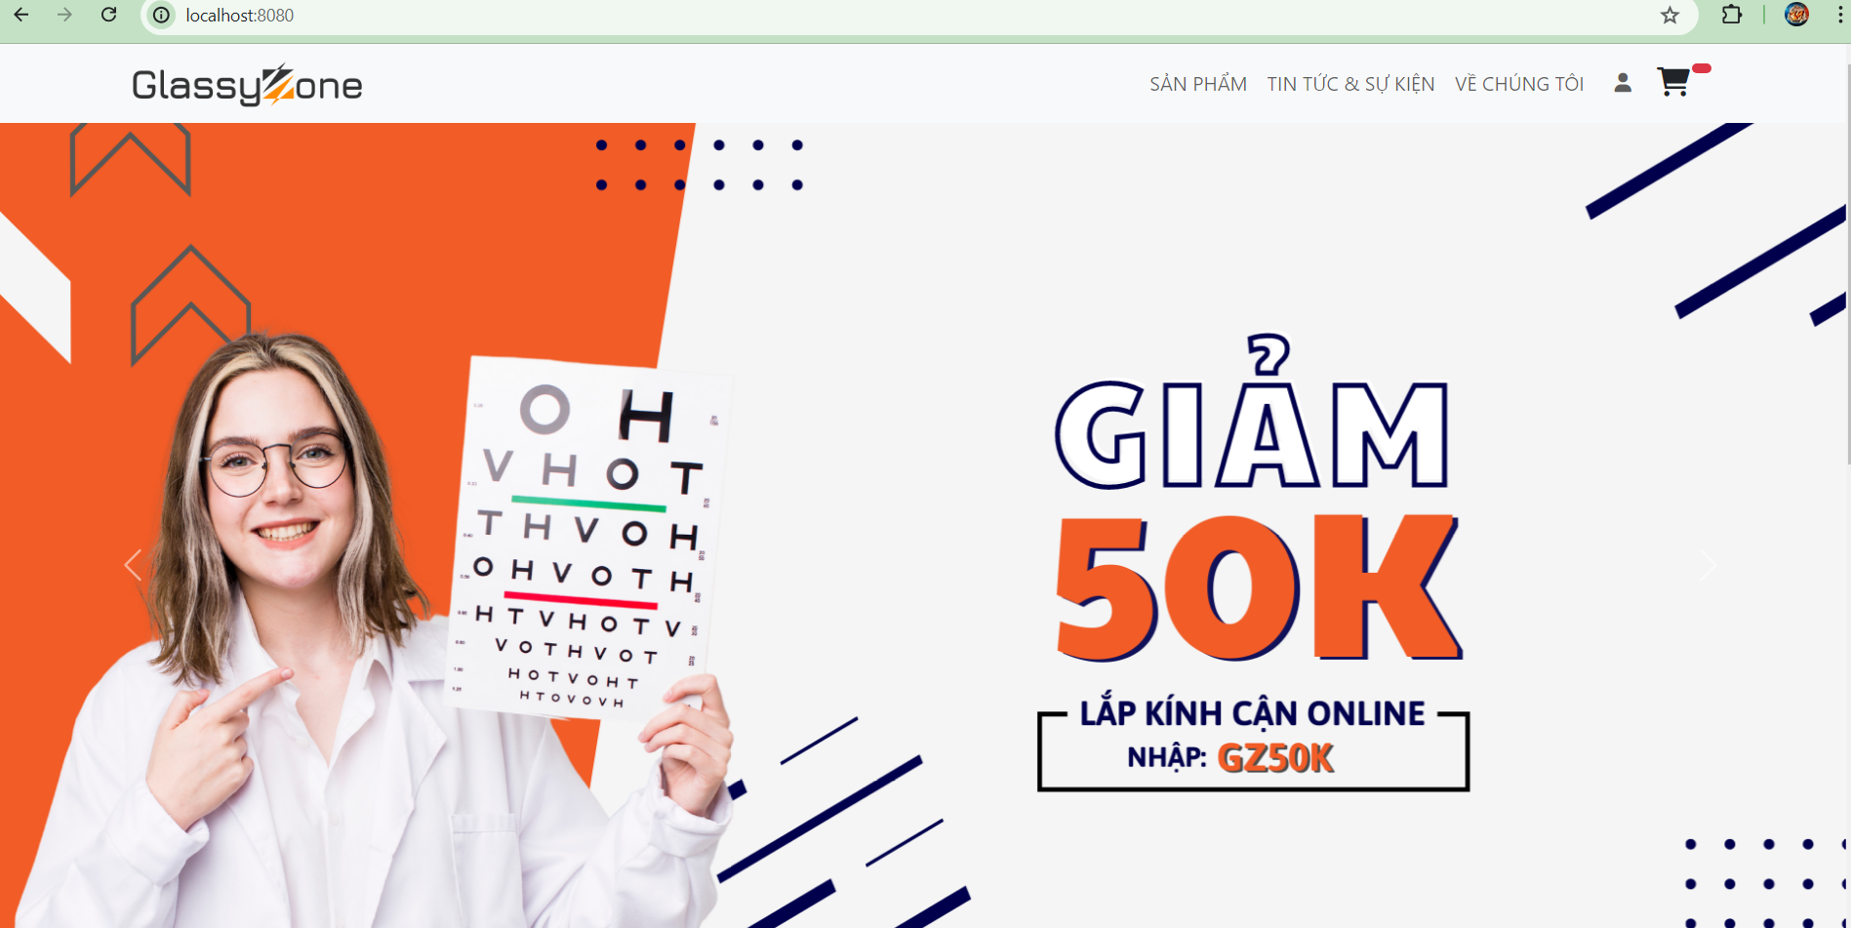



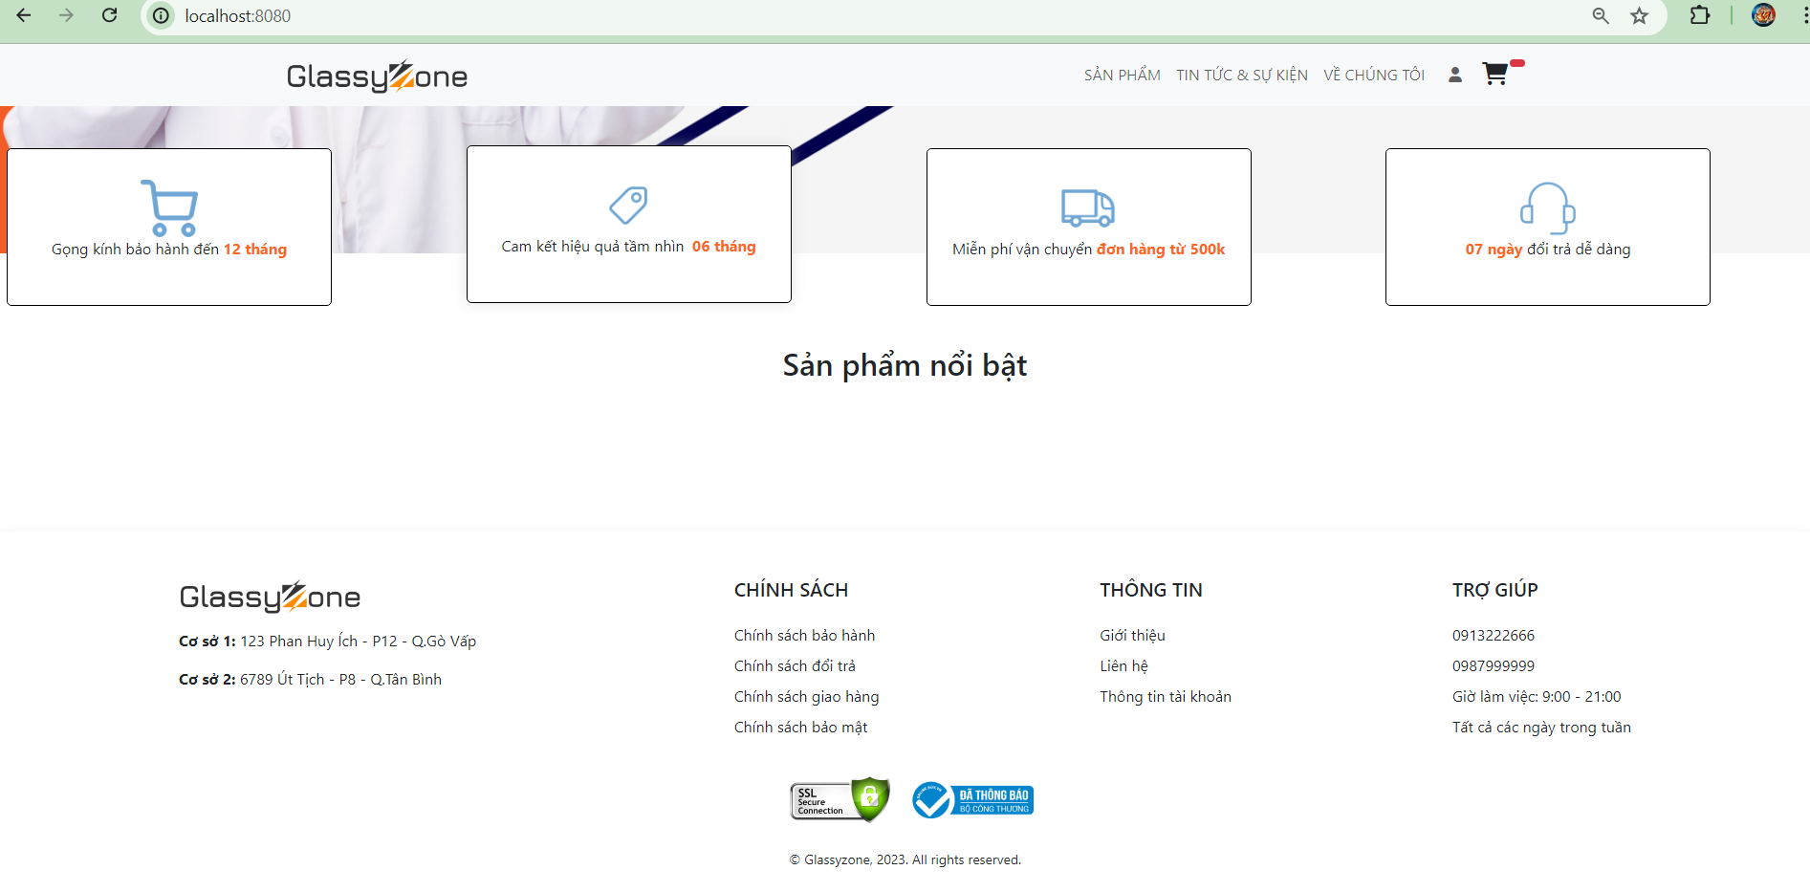

3.2. Trang đăng nhập

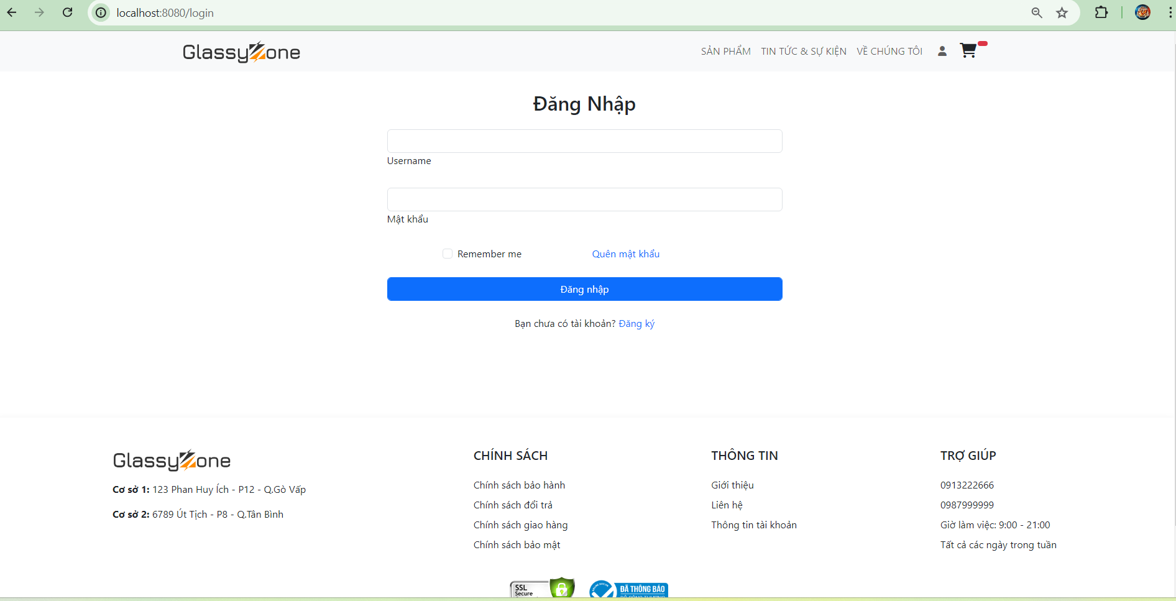

3.3. Trang đăng ký

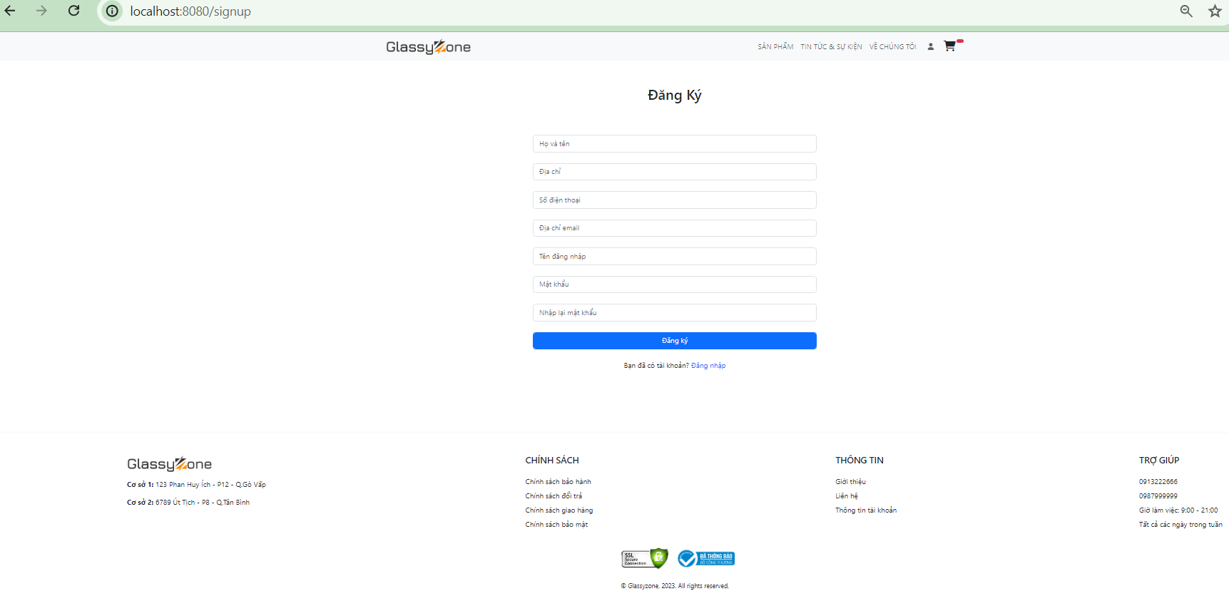

3.4. Trang sản phẩm

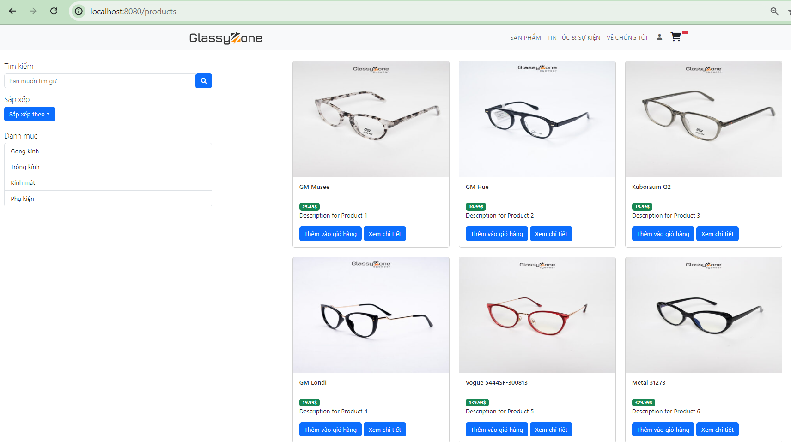

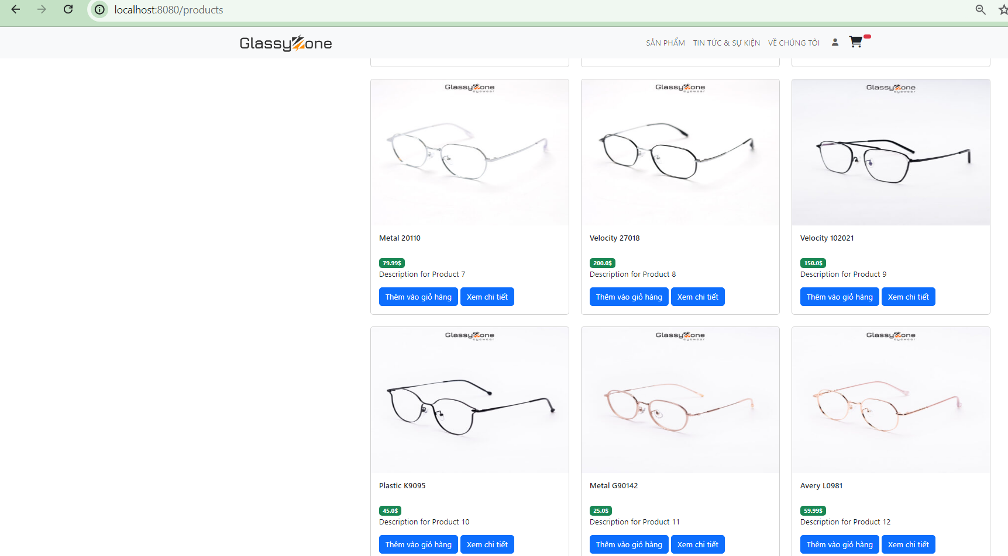

3.5. Trang chi tiết sản phẩm

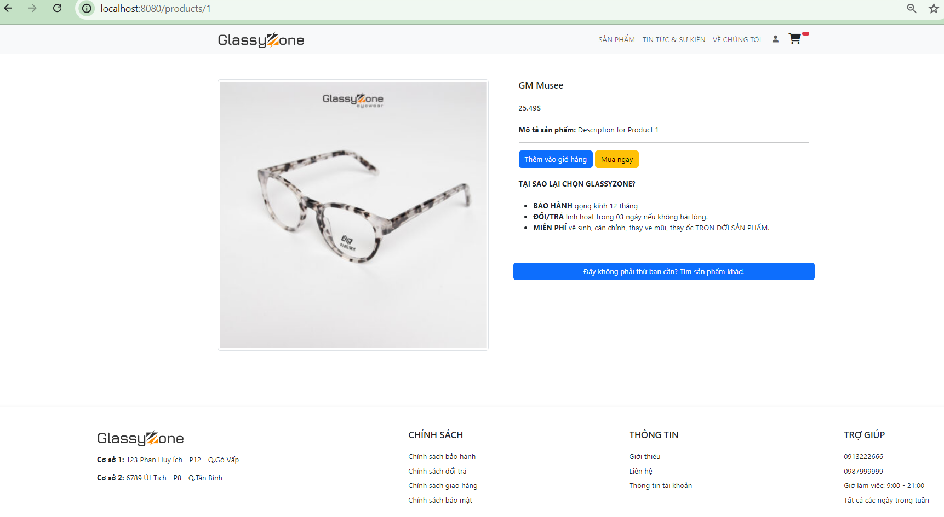

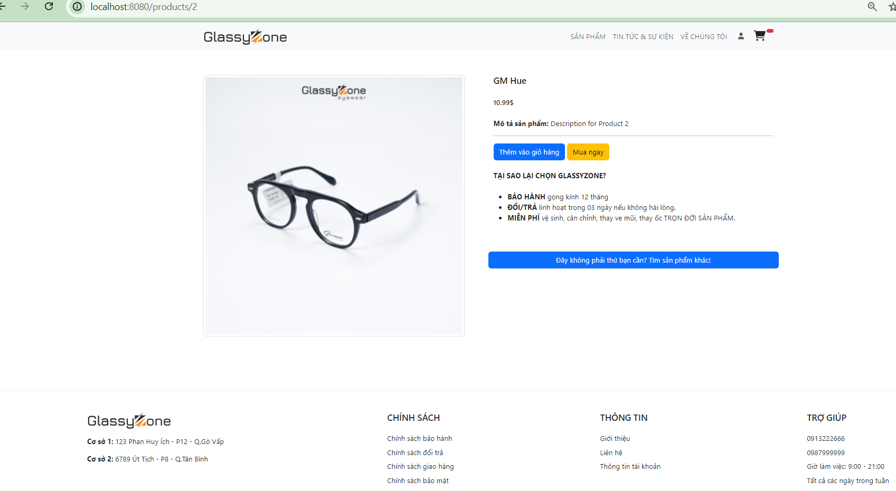

3.6. Trang liên hệ

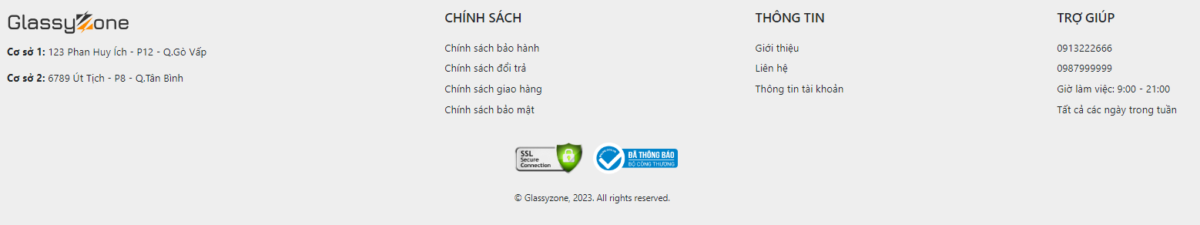

3.7. Trang sắp xếp sản phẩm theo thứ tự tăng và giảm dần

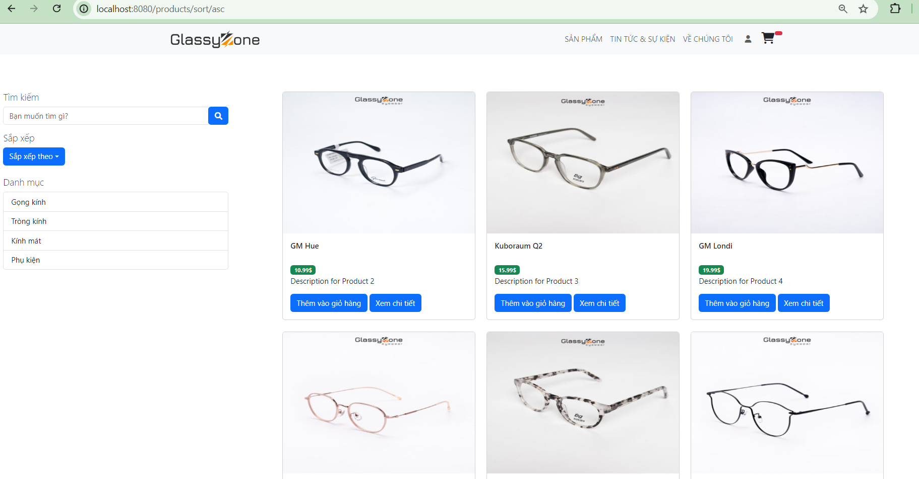

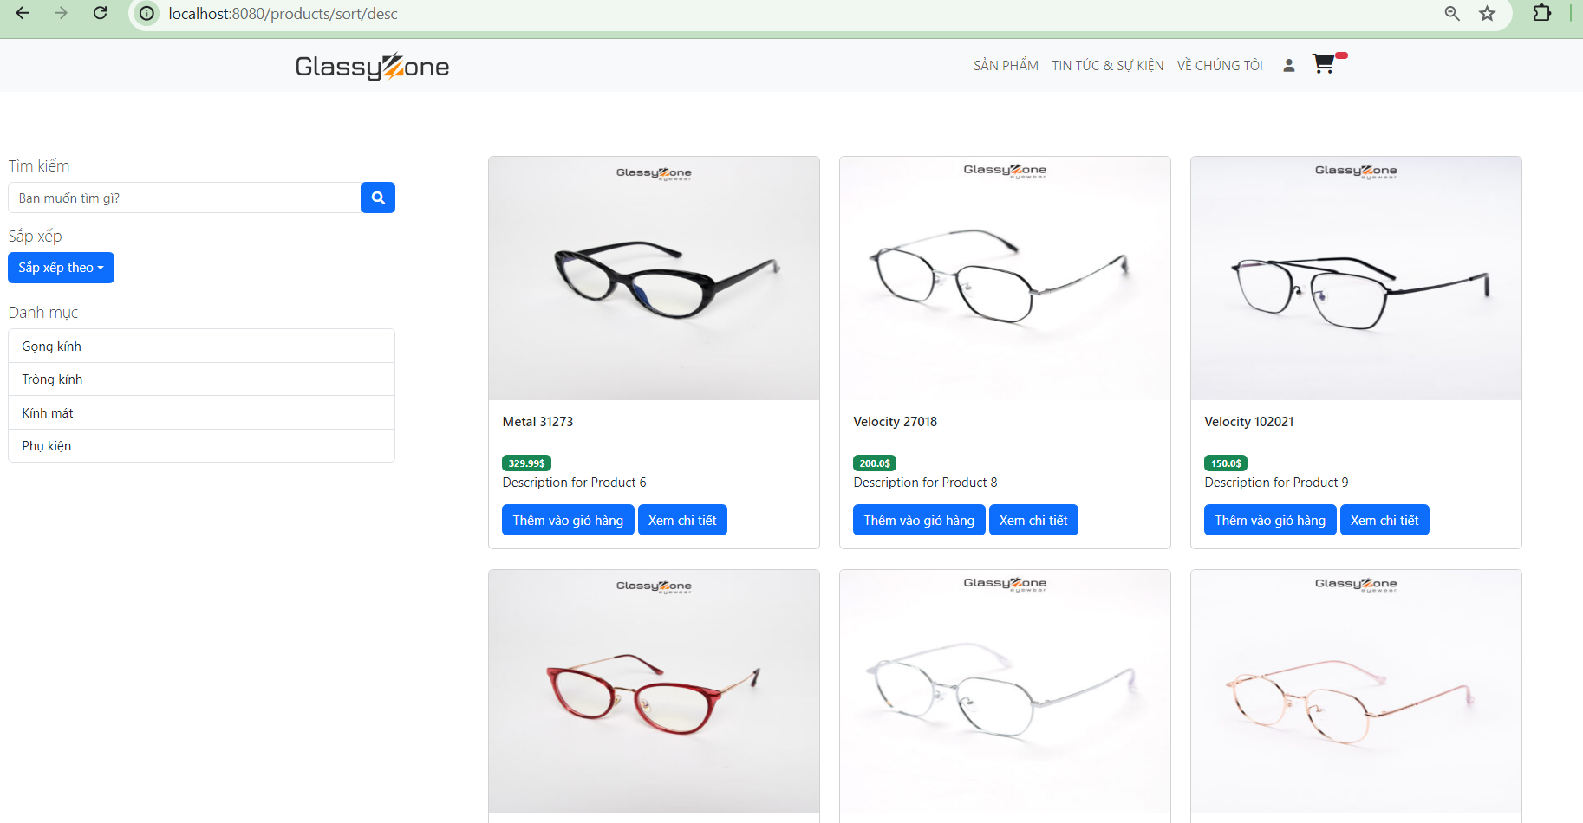

3.8. Trang giỏ hàng

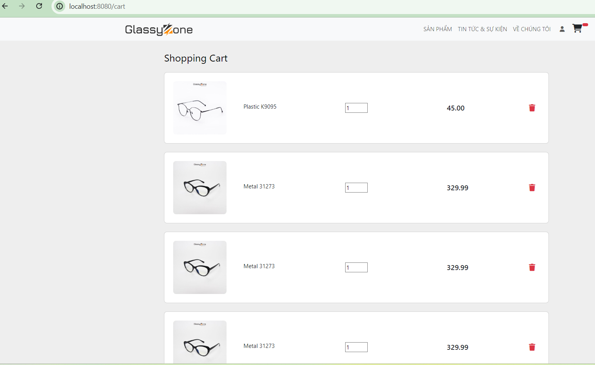

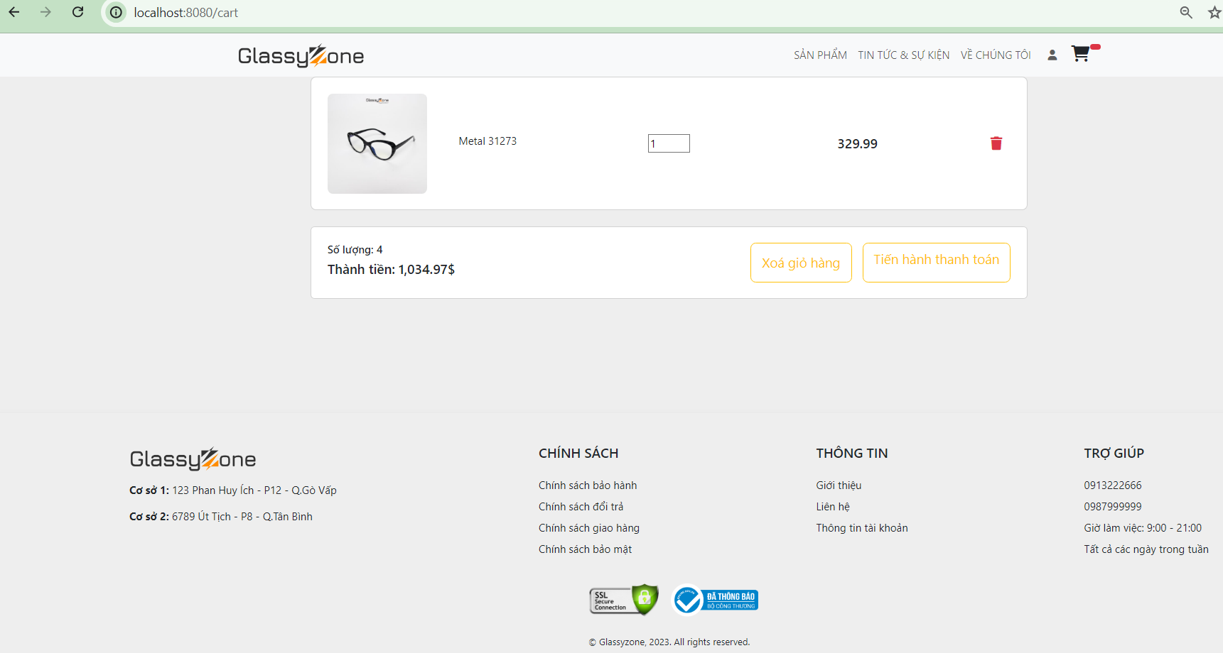

3.9. Trang thanh toán

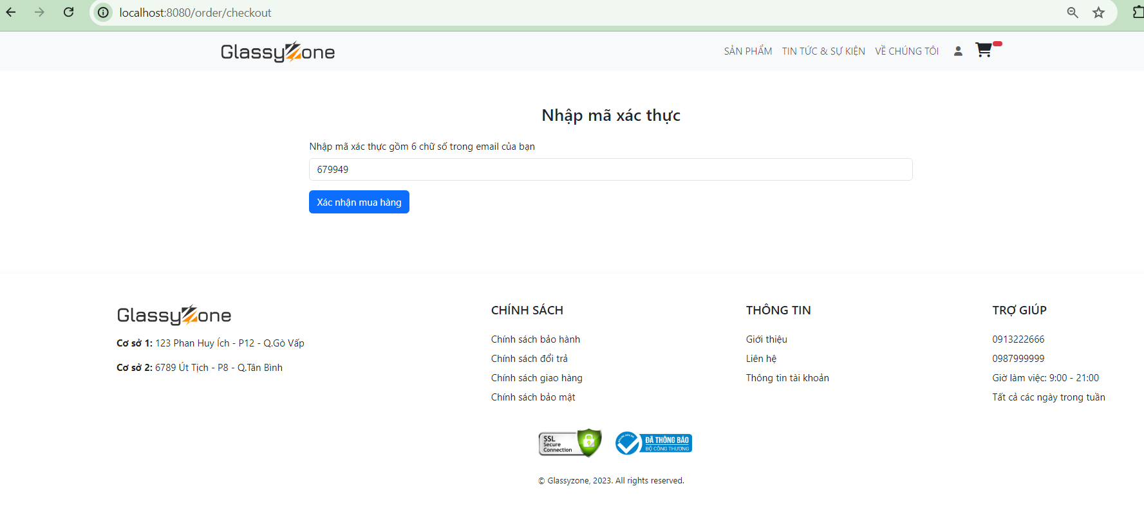

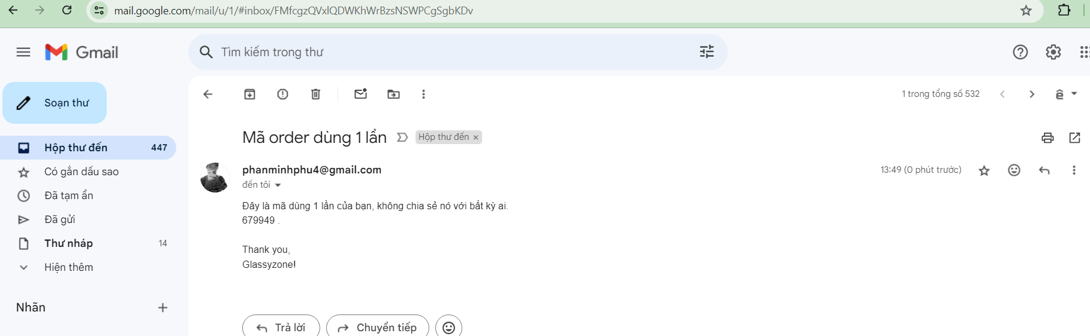

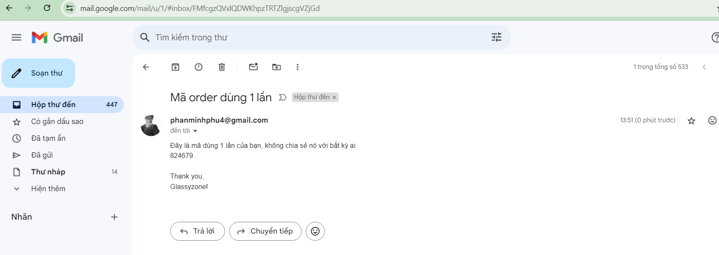

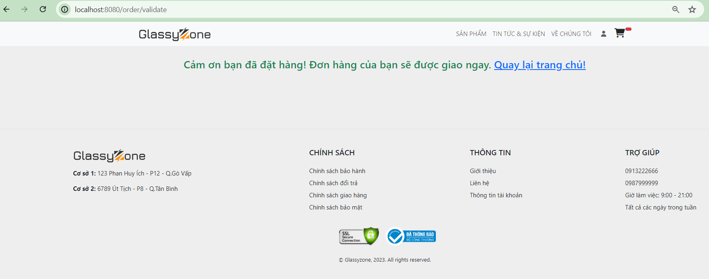

3.10. Trang xóa các sản phẩm

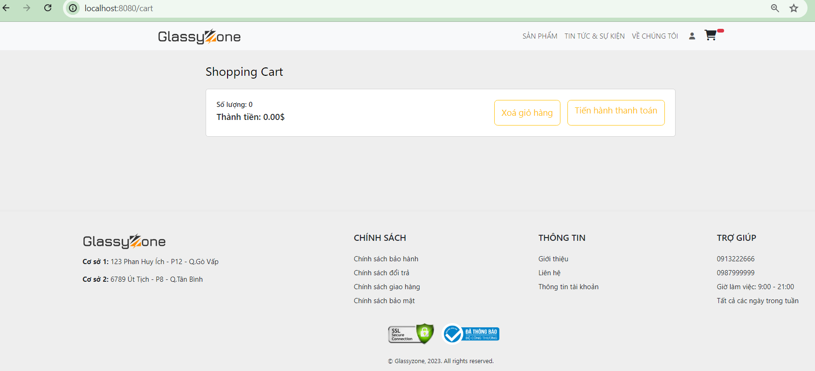

3.11. Trang thông tin user

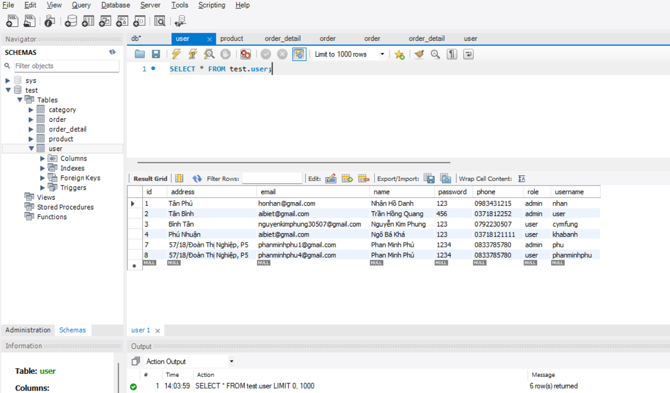

3.12. Trang thông tin product

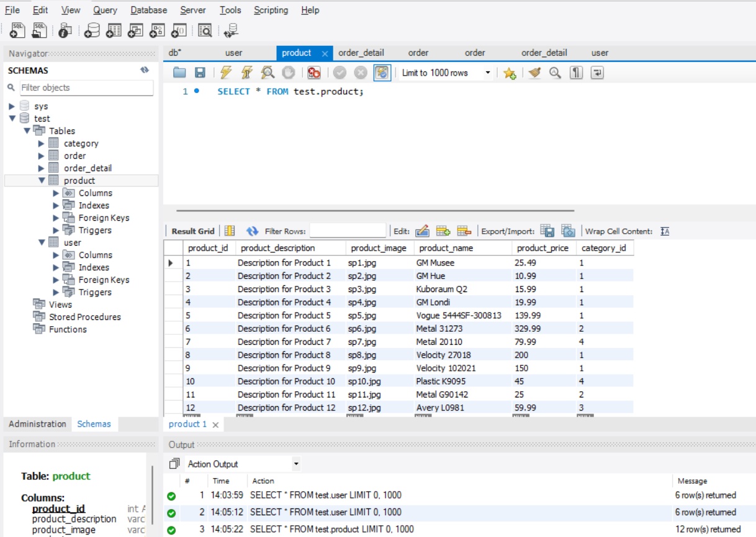

3.13. Trang thông tin order_detail

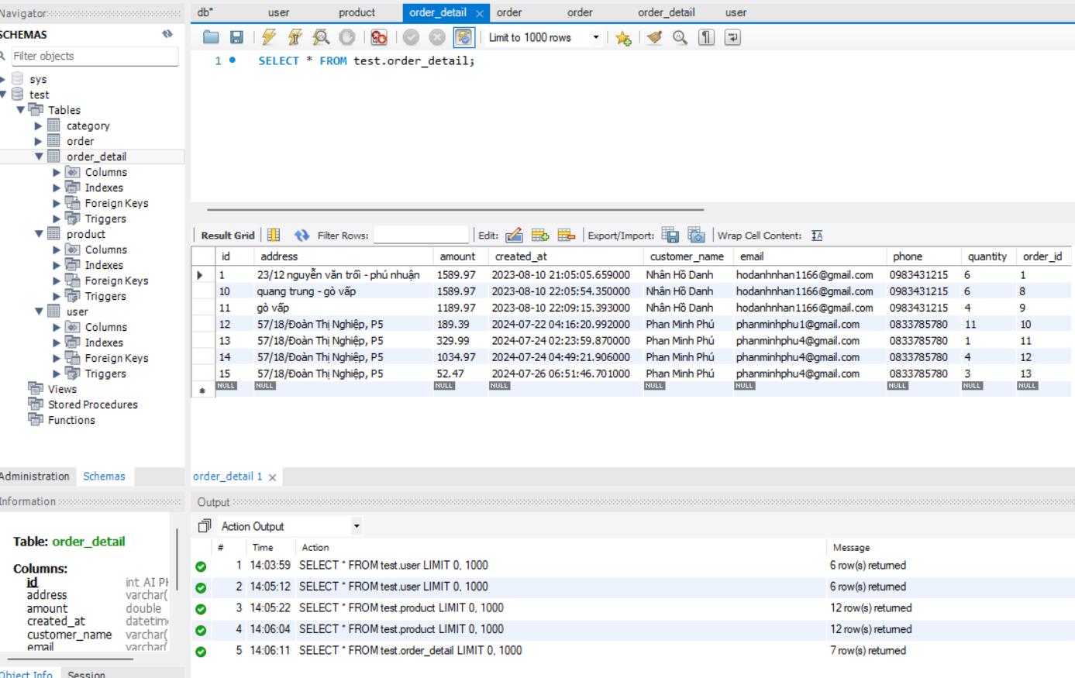

3.14. Trang thông tin order

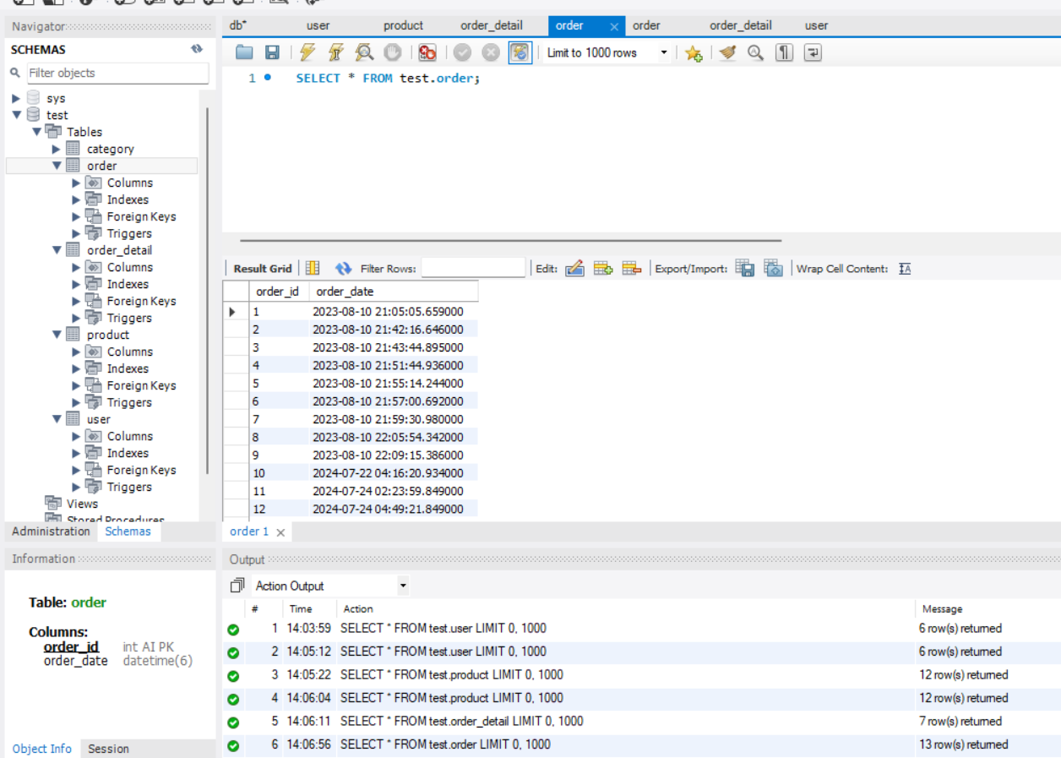

3.15. Trang thông tin category

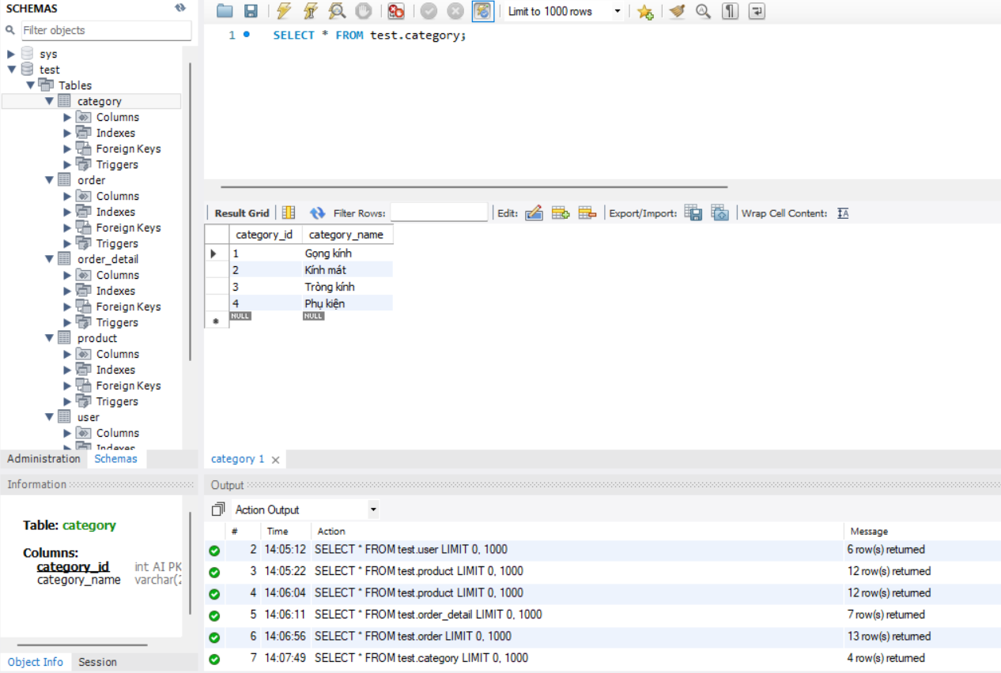

**CHƯƠNG IV: GIẢI THÍCH DỰ ÁN**

4.1. Cấu trúc dự án

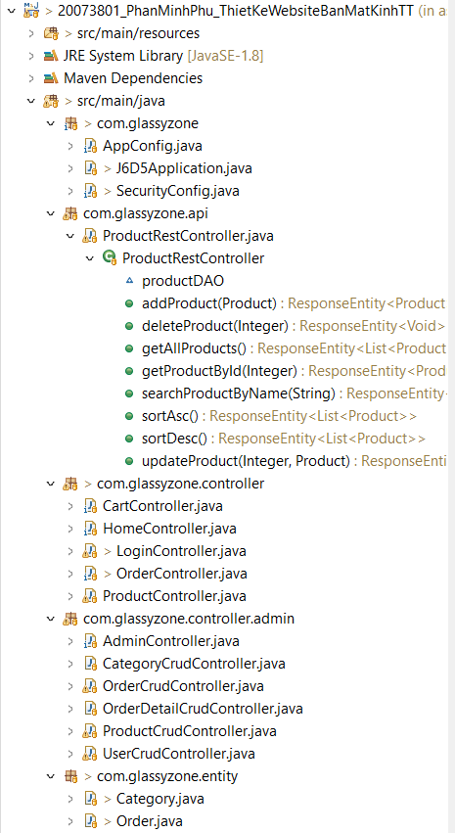

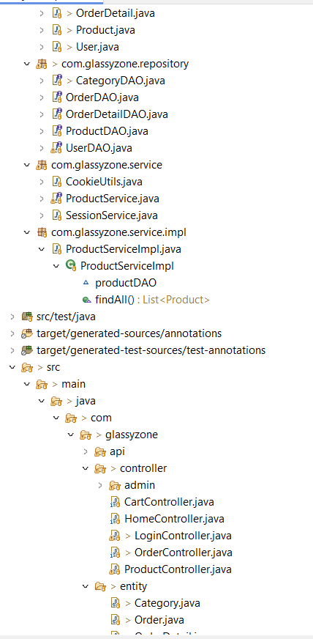

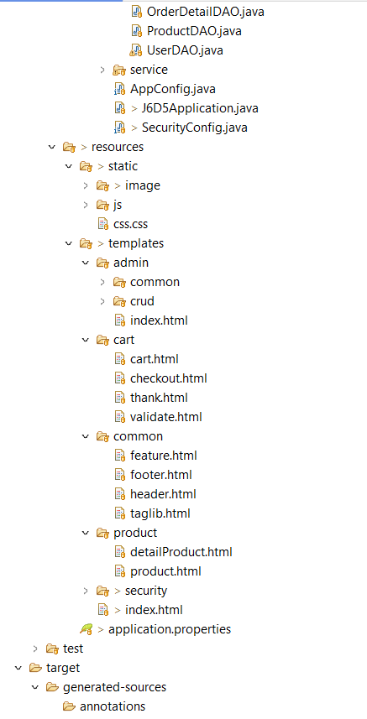

**Giai thích:**

**4.2.1. Package com.glassyzone**

**+AppConfig.java**: Lớp cấu hình chính cho ứng dụng, thường dùng để thiết lập các cấu hình cơ bản như bean, datasource, và các cấu hình khác liên quan đến ứng dụng.

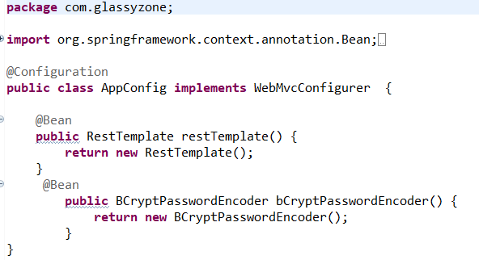

**+J6D5Application.java**: Lớp chính để khởi chạy ứng dụng. Đây thường là lớp chứa phương thức main trong một ứng dụng Spring Boot.

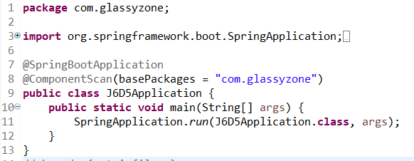

**+SecurityConfig.java**: Lớp cấu hình bảo mật cho ứng dụng. Thường dùng để cấu hình bảo mật, như xác thực và phân quyền truy cập.

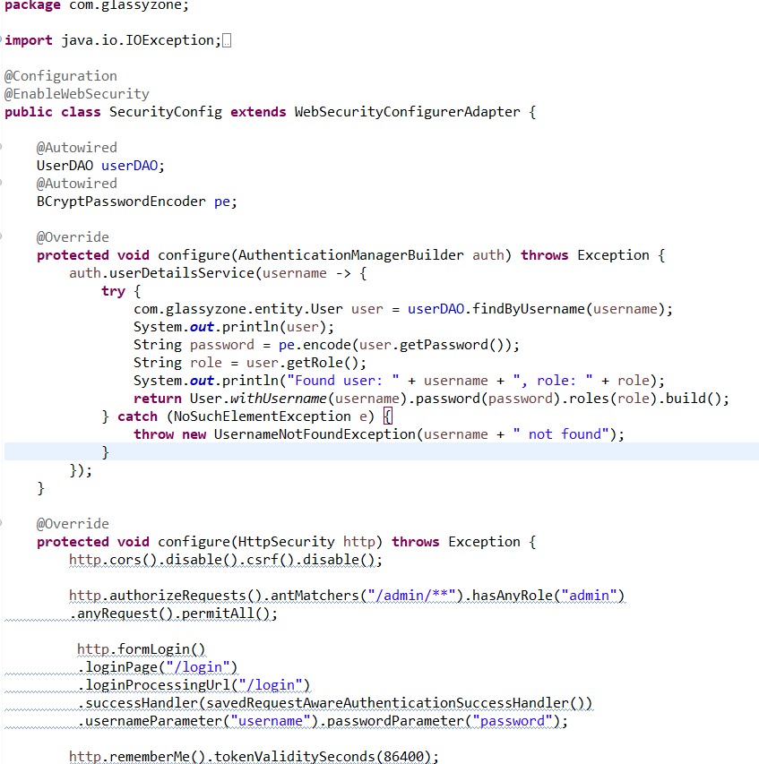

=>>>

**4.2.2. Package com.glassyzone.api**

**+ProductRestController.java**: Lớp điều khiển cho các API liên quan đến sản phẩm. Các phương thức trong lớp này thường thực hiện các thao tác CRUD (Create, Read, Update, Delete) cho sản phẩm qua các endpoint REST.

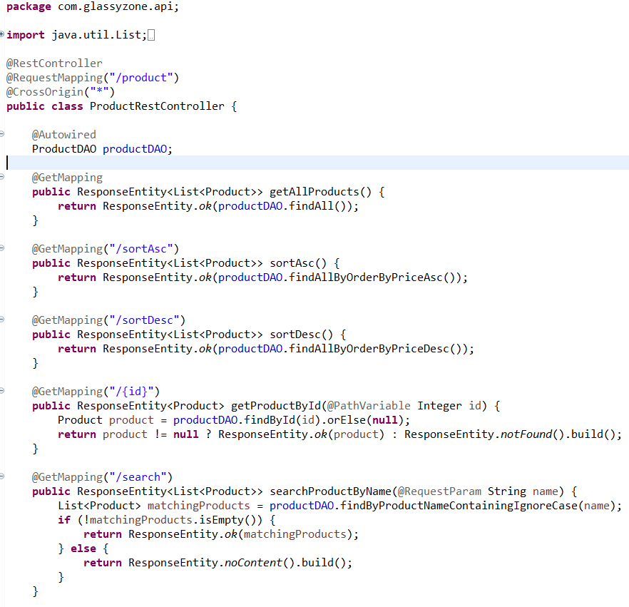

=>>>

productDAO: Đối tượng truy cập dữ liệu cho sản phẩm.

addProduct(Product): Thêm mới một sản phẩm.

deleteProduct(Integer): Xóa một sản phẩm dựa trên ID.

getAllProducts(): Lấy danh sách tất cả các sản phẩm.

getProductById(Integer): Lấy thông tin sản phẩm dựa trên ID.

searchProductByName(String): Tìm kiếm sản phẩm theo tên.

sortAsc(): Sắp xếp danh sách sản phẩm theo thứ tự tăng dần.

sortDesc(): Sắp xếp danh sách sản phẩm theo thứ tự giảm dần.

updateProduct(Integer, Product): Cập nhật thông tin sản phẩm dựa trên ID.

**4.2.3. Package com.glassyzone.controller**

+CartController.java: Lớp điều khiển cho các chức năng liên quan đến giỏ hàng của người dùng.

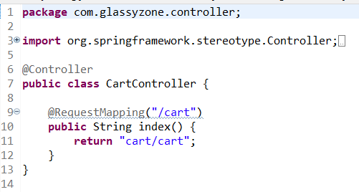

+HomeController.java: Lớp điều khiển cho trang chủ của ứng dụng.

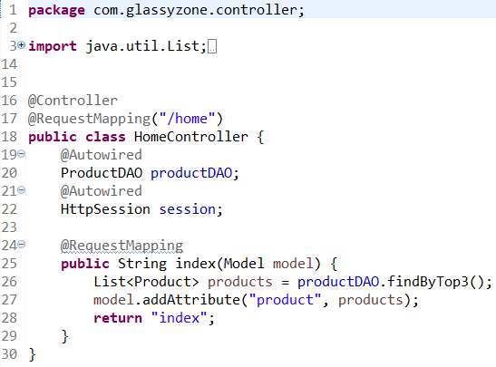

+LoginController.java: Lớp điều khiển cho chức năng đăng nhập của người dùng.

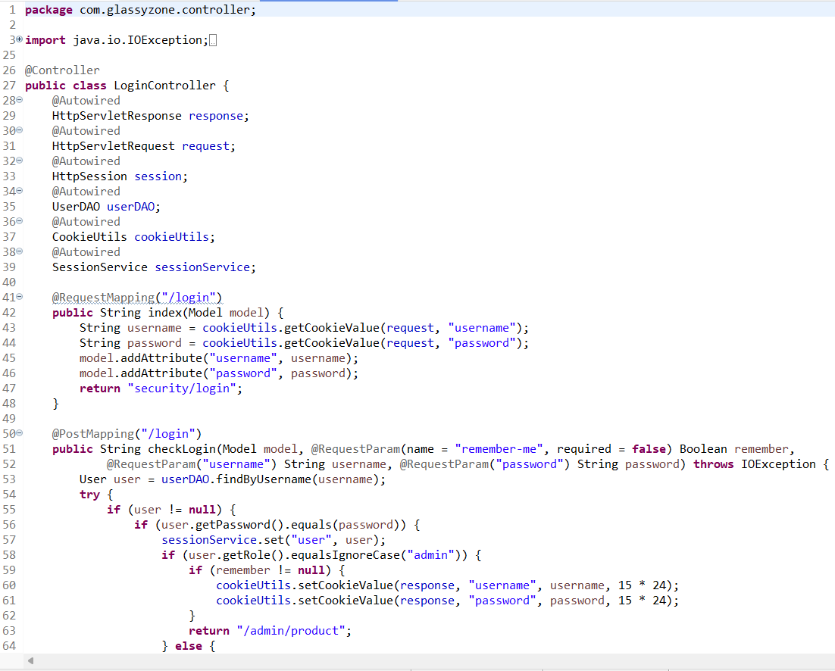

=>>>

+OrderController.java: Lớp điều khiển cho các chức năng liên quan đến đơn hàng của người dùng.

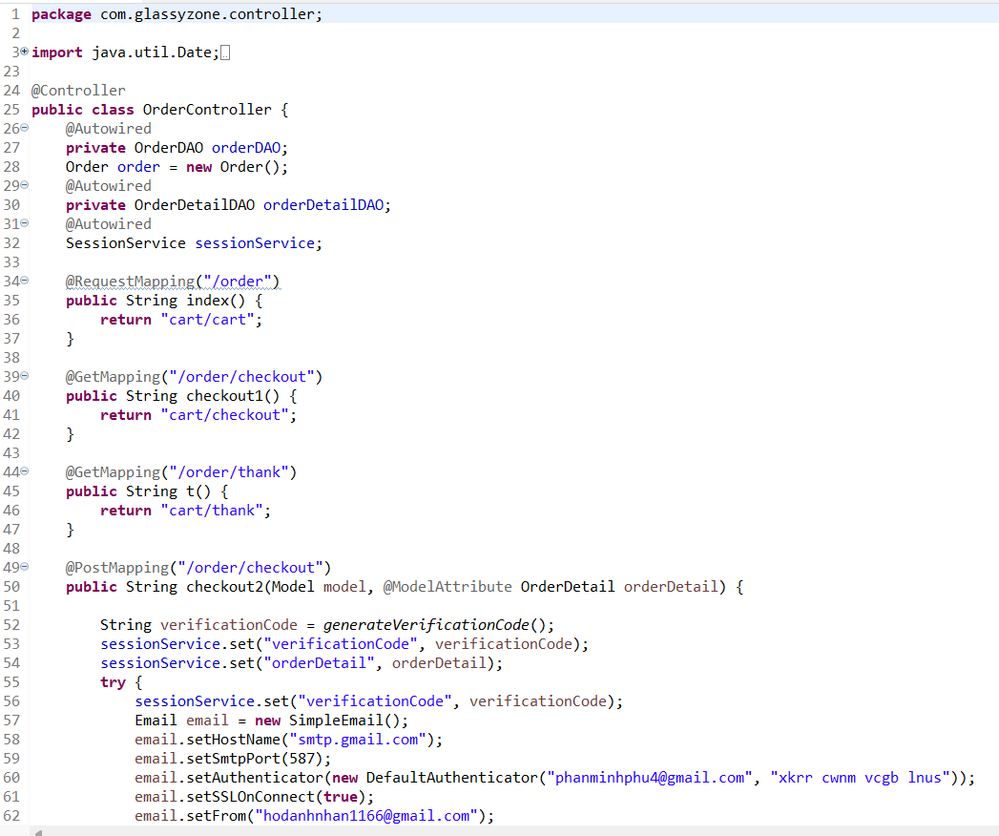

=>>>

+ProductController.java: Lớp điều khiển cho các chức năng hiển thị và quản lý sản phẩm.

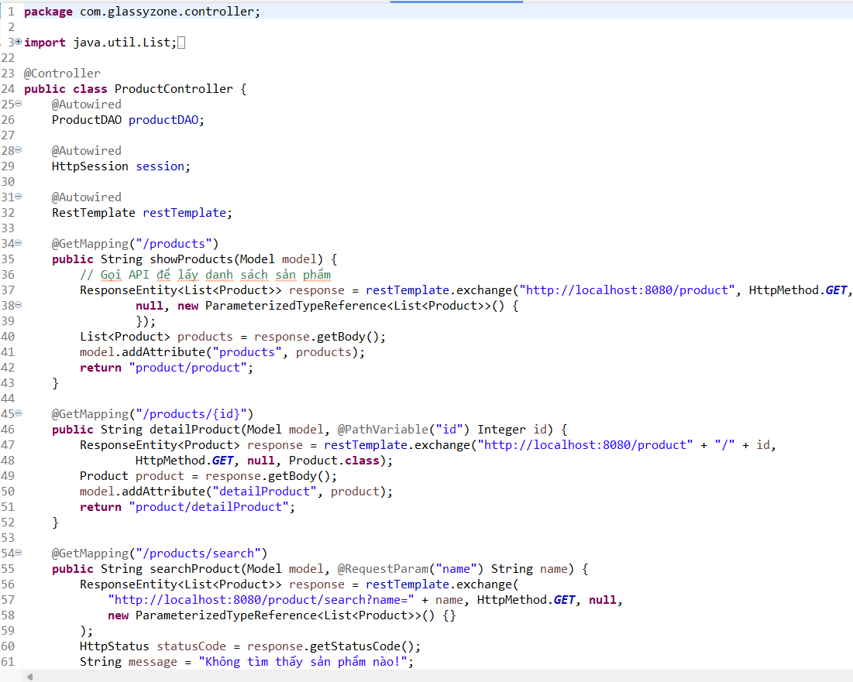

=>>>

**4.2.4. Package com.glassyzone.controller.admin**

+AdminController.java: Lớp điều khiển chính cho các chức năng quản trị viên.

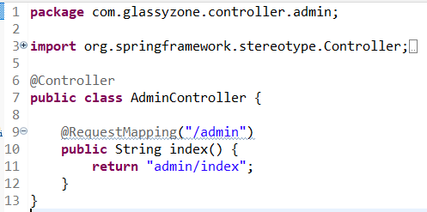

+CategoryCrudController.java: Lớp điều khiển cho các chức năng CRUD của danh mục sản phẩm.

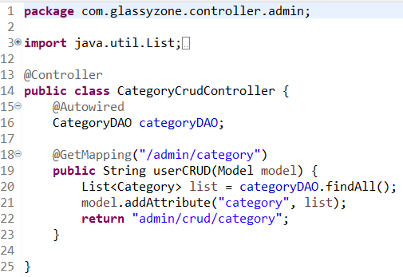

+OrderCrudController.java: Lớp điều khiển cho các chức năng CRUD của đơn hàng.

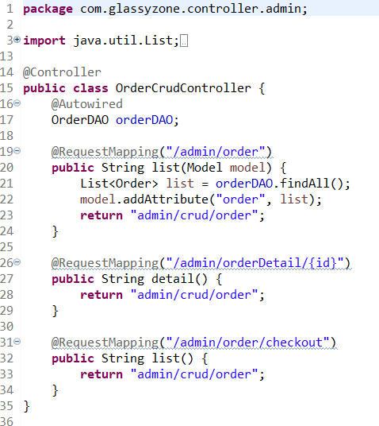

+OrderDetailCrudController.java: Lớp điều khiển cho các chức năng CRUD của chi tiết đơn hàng.

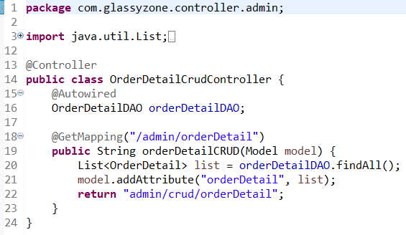

+ProductCrudController.java: Lớp điều khiển cho các chức năng CRUD của sản phẩm.

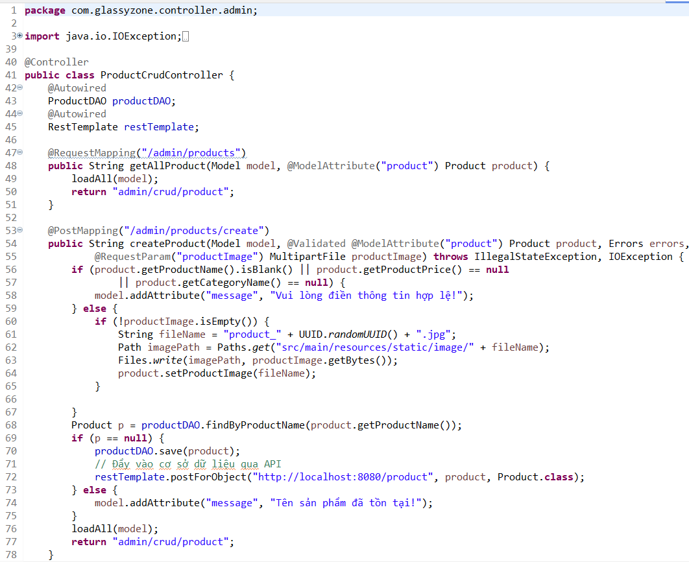

=>>

+UserCrudController.java: Lớp điều khiển cho các chức năng CRUD của người dùng.

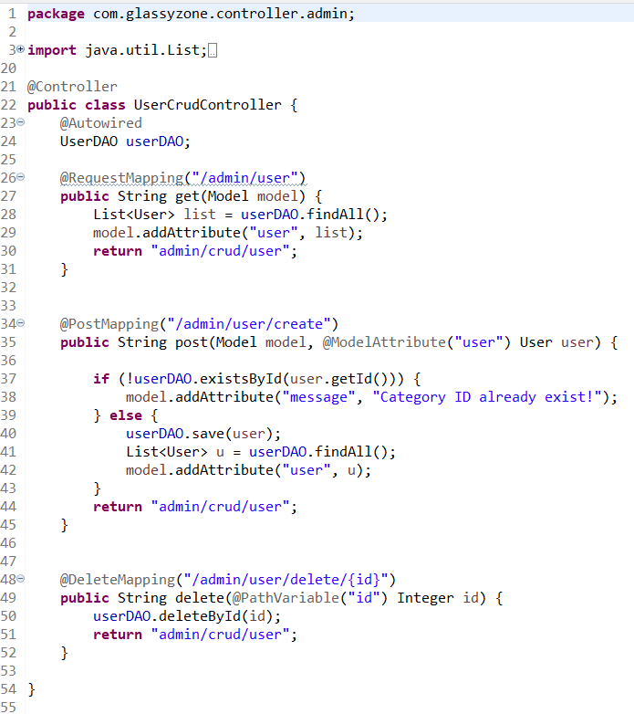

**4.2.5. Package com.glassyzone.entity**

+Chứa các lớp thực thể, thường đại diện cho các bảng trong cơ sở dữ liệu. Chúng thường được ánh xạ đến các bảng cơ sở dữ liệu bằng các công cụ ORM như Hibernate.

Category.java: Lớp biểu diễn thực thể danh mục sản phẩm trong cơ sở dữ liệu.

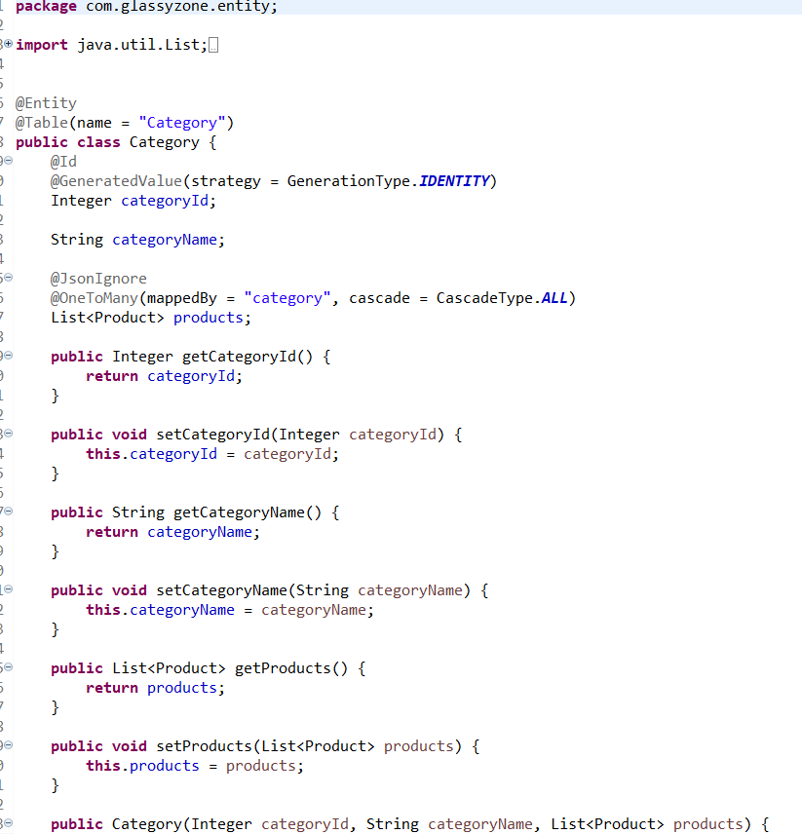

+Order.java: Lớp biểu diễn thực thể đơn hàng trong cơ sở dữ liệu.

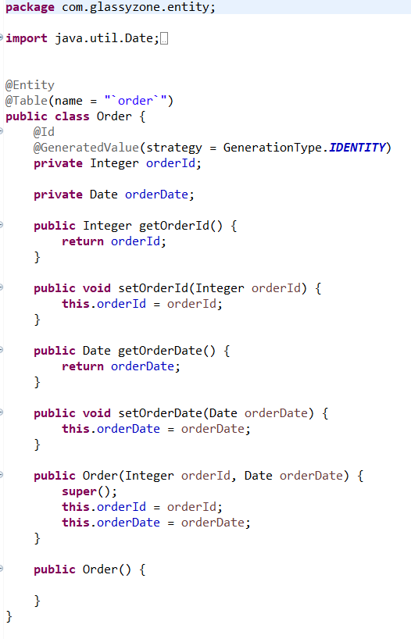

+OrderDetail.java: Lớp biểu diễn thực thể chi tiết đơn hàng trong cơ sở dữ liệu.

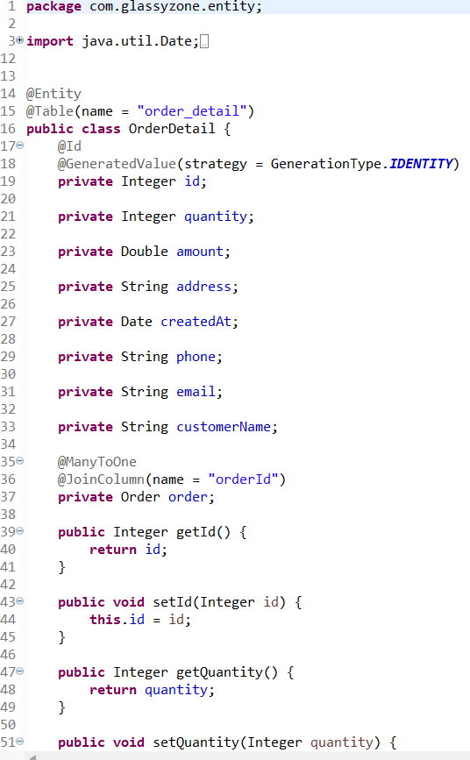

+Product.java: Lớp biểu diễn thực thể sản phẩm trong cơ sở dữ liệu.

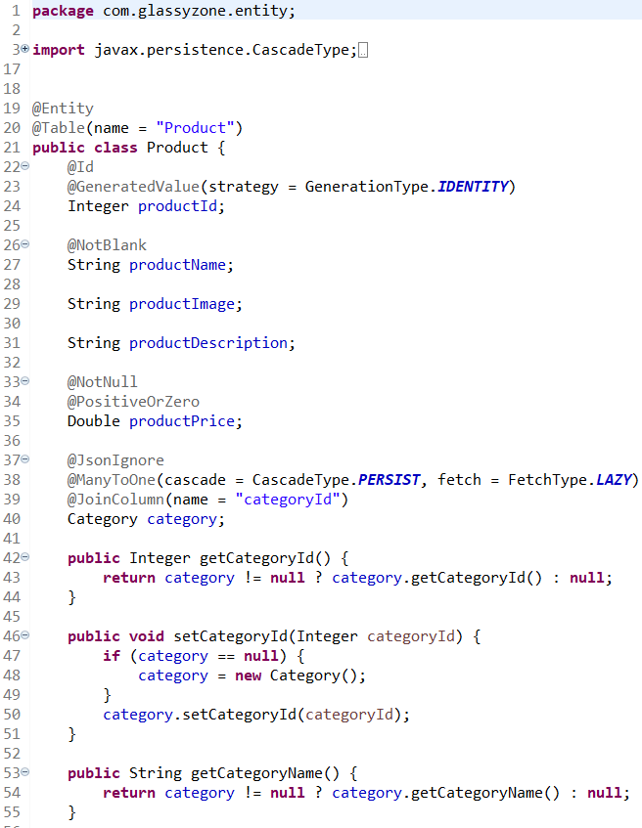

+User.java: Lớp biểu diễn thực thể người dùng trong cơ sở dữ liệu.

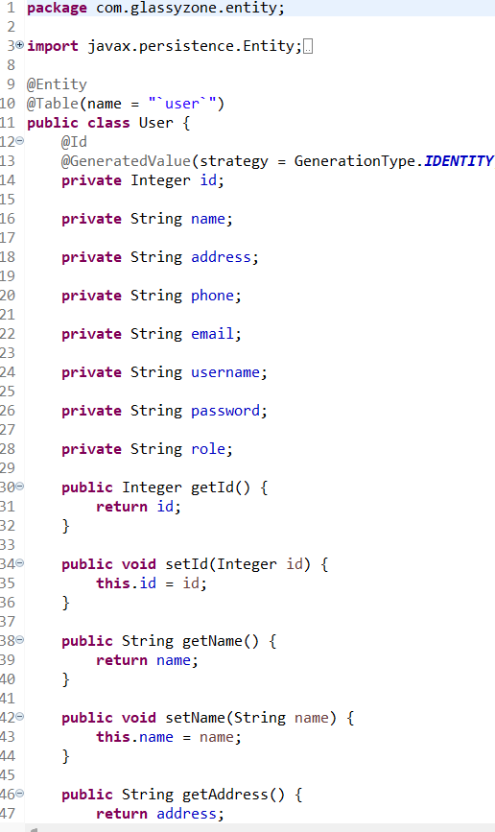

**4.2.6. Package com.glassyzone.repository**

+CategoryDAO.java: Lớp DAO (Data Access Object) cho thực thể Category, dùng để truy cập và thao tác với dữ liệu của danh mục sản phẩm trong cơ sở dữ liệu.

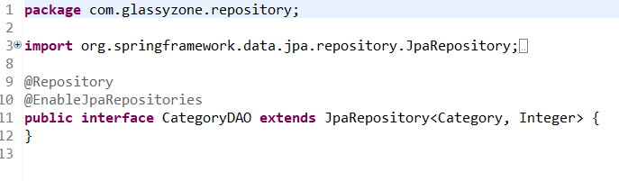

+OrderDAO.java: Lớp DAO cho thực thể Order, dùng để truy cập và thao tác với dữ liệu của đơn hàng.

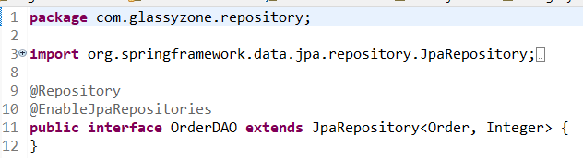

+OrderDetailDAO.java: Lớp DAO cho thực thể OrderDetail, dùng để truy cập và thao tác với dữ liệu của chi tiết đơn hàng.

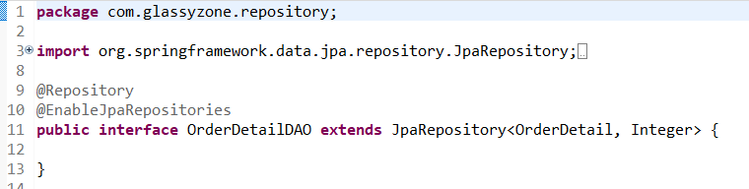

+ProductDAO.java: Lớp DAO cho thực thể Product, dùng để truy cập và thao tác với dữ liệu của sản phẩm.

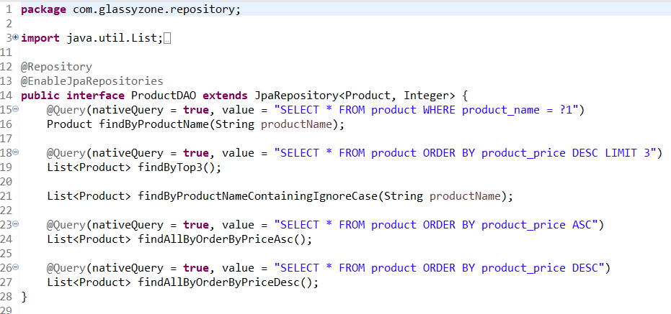

UserDAO.java: Lớp DAO cho thực thể User, dùng để truy cập và thao tác với dữ liệu của người dùng.

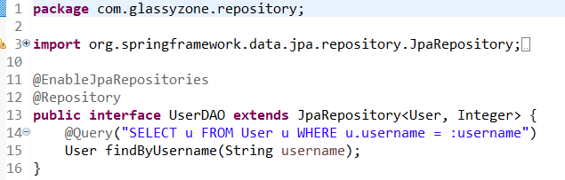

**4.2.7. Package com.glassyzone.service**

+CookieUtils.java: Lớp tiện ích cho việc xử lý cookie trong ứng dụng.

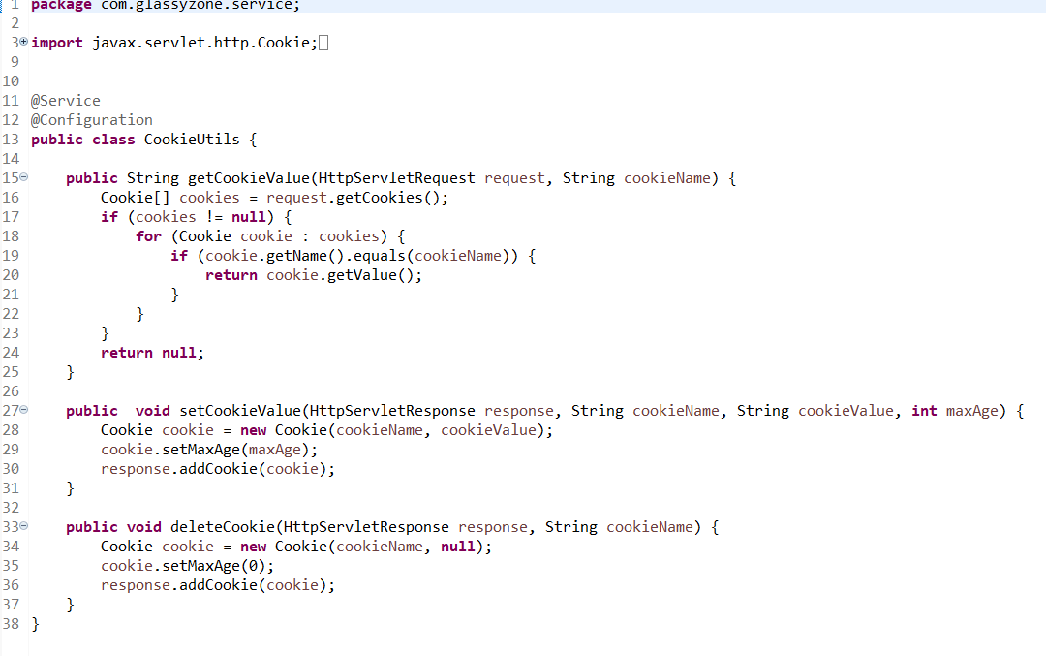

+ProductService.java: Interface cho các dịch vụ liên quan đến sản phẩm. Đây là nơi định nghĩa các phương thức xử lý nghiệp vụ liên quan đến sản phẩm.

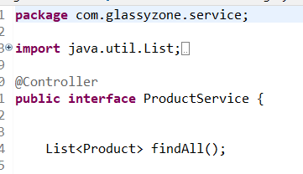

+SessionService.java: Lớp dịch vụ cho việc quản lý session của người dùng.

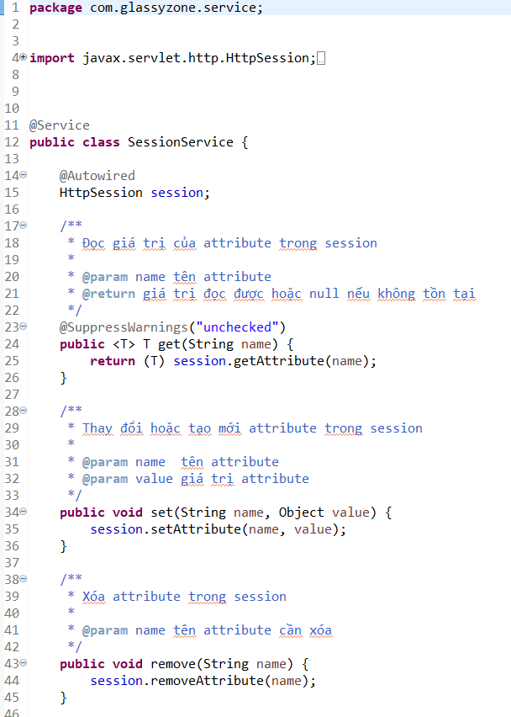

**4.2.8. Package com.glassyzone.service.impl**

+ProductServiceImpl.java: Lớp triển khai của ProductService. Lớp này chứa các phương thức xử lý nghiệp vụ thực tế liên quan đến sản phẩm, sử dụng productDAO để truy cập và thao tác dữ liệu từ cơ sở dữ liệu.

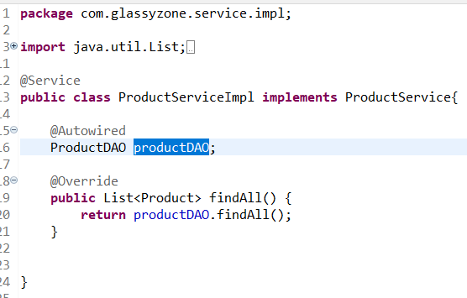

**4.2.9. Package com.glassyzone.api**

+ProductRestController.java: Đây là lớp điều khiển (controller) sử dụng REST API để quản lý các sản phẩm. Các phương thức trong lớp này thường thực hiện các thao tác CRUD (Create, Read, Update, Delete) cho sản phẩm thông qua các endpoint REST. Các phương thức thường gặp bao gồm thêm mới sản phẩm, xóa sản phẩm, lấy danh sách sản phẩm, tìm kiếm sản phẩm, sắp xếp sản phẩm, và cập nhật thông tin sản phẩm.

**4.2.10. glassyzone.controller.admin**

+Cartcontroller: được dùng để xử lý các yêu cầu HTTP đến đường dẫn /cart.

Khi người dùng truy cập vào đường dẫn /cart, phương thức index sẽ được gọi.

Phương thức index trả về một chuỗi là tên view (cart/cart). Spring sẽ render và trả về trang view tương ứng cho người dùng, thường là trang giỏ hàng của người dùng.

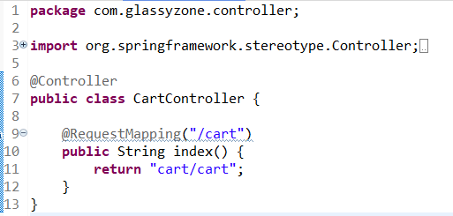

+HomeController được dùng để xử lý các yêu cầu HTTP đến đường dẫn /home.

Khi người dùng truy cập vào đường dẫn /home, phương thức index sẽ được gọi.

Phương thức index lấy danh sách top 3 sản phẩm từ cơ sở dữ liệu thông qua ProductDAO, thêm danh sách này vào model và trả về tên view index. Spring MVC sẽ render và trả về trang view tương ứng cho người dùng, hiển thị danh sách sản phẩm trên trang chủ.

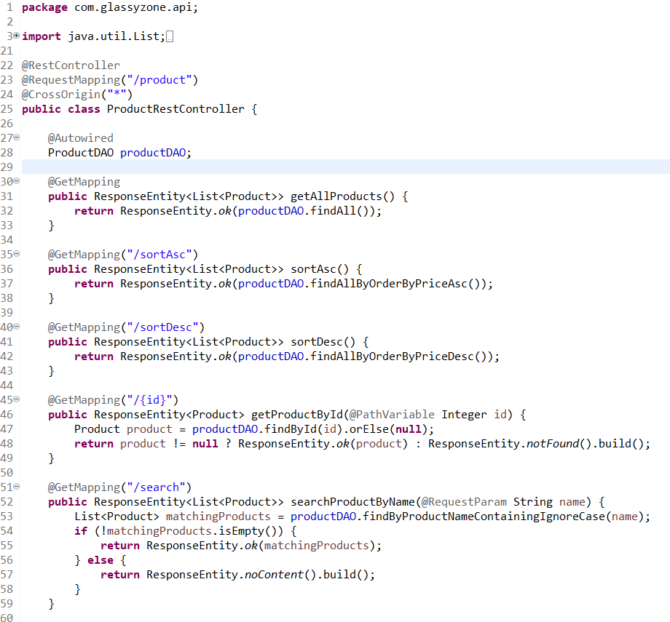

Login Controller: Chức năng: Hiển thị trang đăng nhập.

+Lấy giá trị của các cookie username và password (nếu có) và thêm vào mô hình để hiển thị trên trang đăng nhập.

+Chức năng: Xử lý yêu cầu đăng nhập từ người dùng.

Hoạt động: Xác thực tên người dùng và mật khẩu. Nếu đúng, thiết lập thông tin người dùng trong phiên và (nếu được chọn) lưu thông tin vào cookie để ghi nhớ đăng nhập. Chuyển hướng đến trang quản lý hoặc trang chính tùy thuộc vào vai trò của người dùng.

+Chức năng: Xử lý yêu cầu đăng xuất.

Hoạt động: Xóa thông tin người dùng khỏi phiên và chuyển hướng đến trang đăng nhập.

+Chức năng: Hiển thị trang đăng ký tài khoản mới.

Hoạt động: Tạo một đối tượng User mới và thêm vào mô hình để hiển thị trên trang đăng ký.

+Chức năng: Xử lý yêu cầu đăng ký tài khoản mới từ người dùng.

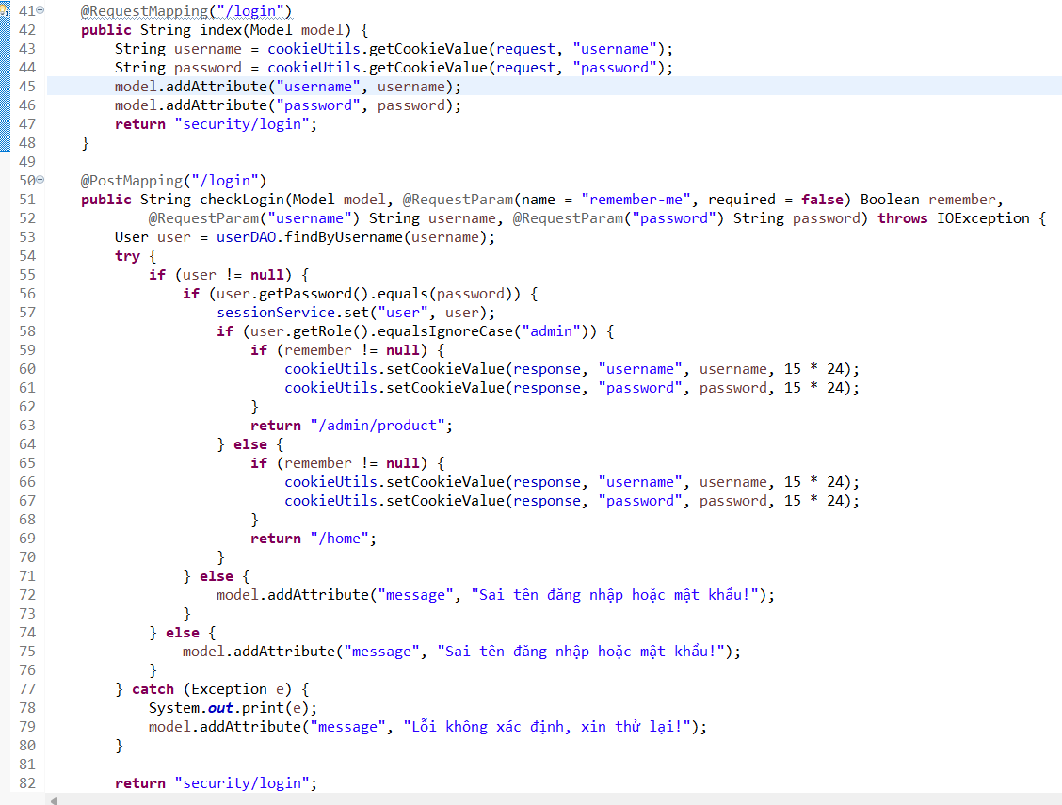

**=>>**

+OderController: Trang đơn hàng hiển thị trang giỏ hàng.

Hoạt động: Trả về view cart/cart, nơi người dùng có thể xem và quản lý các sản phẩm trong giỏ hàng.

+Trang thanh toán: hiển thị trang thanh toán.

Hoạt động: Trảcart/checkout, nơi người dùng có thể cung cấp thông tin thanh toán.

**+**Trang cảm ơn hiển thị trang cảm ơn sau khi hoàn tất đơn hàng.

Hoạt động: Trả về view cart/thank

+Xử lý thanh toán: Xử lý các đơn thanh toán sản phẩm ,tạo mã xác thực ngẫu nhiên và lưu vào phiên.

Lưu chi tiết đơn hàng vào phiên.

Gửi email chứa mã xác thực đến địa chỉ email của người dùng.

Trả về view cart/validate để người dùng nhập mã xác thực.

Trang xác thực :xử lý việc xác thực mã OTP.

Hoạt động:

Lấy mã xác thực từ phiên và so sánh với mã OTP do người dùng nhập.

Nếu mã OTP đúng, lưu thông tin đơn hàng và chi tiết đơn hàng vào cơ sở dữ liệu, sau đó chuyển hướng đến trang cảm ơn.

Nếu mã OTP không đúng, thêm thông báo lỗi vào mô hình và trả về trang xác thực.

+Tạo mã xác thực: sử dụng đối tượng Random để sinh một số ngẫu nhiên trong khoảng từ 100000 đến 999999 và trả về mã xác thực dưới dạng chuỗi.

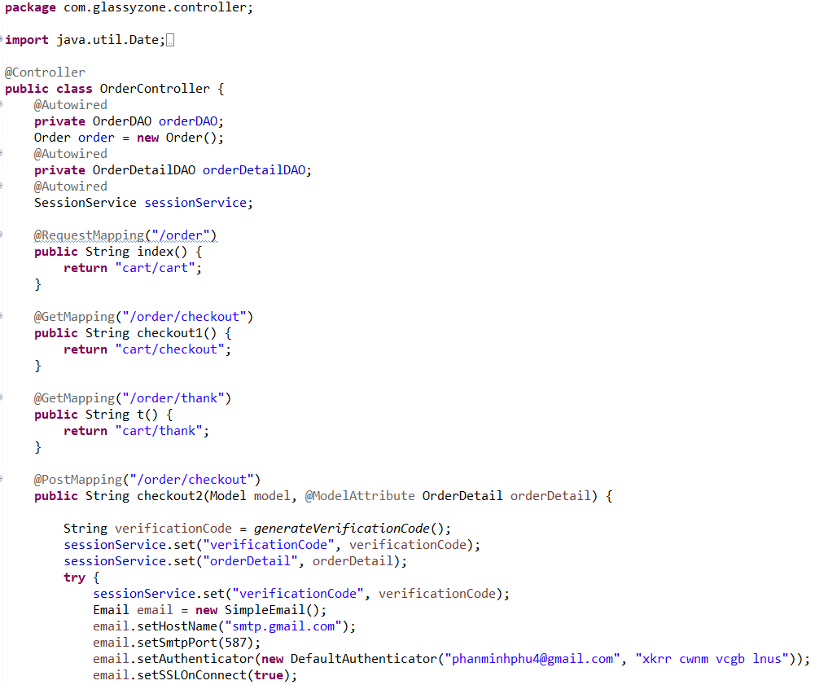

**=>>**

+ProductController: Hiển thị danh sách sản phẩm

Thực hiện yêu cầu GET đến API bên ngoài để lấy danh sách sản phẩm.

Thêm danh sách sản phẩm vào mô hình để hiển thị trên view product/product.

+Chi tiết sản phẩm: Hiển thị chi tiết thông tin của một sản phẩm cụ thể.

Thực hiện yêu cầu GET đến API bên ngoài để lấy thông tin chi tiết sản phẩm dựa trên ID.

Thêm thông tin sản phẩm vào mô hình để hiển thị trên view product/detailProduct.

+Tìm kiếm sản phẩm theo tên: hực hiện yêu cầu GET đến API bên ngoài để tìm kiếm sản phẩm dựa trên tên.

Nếu tìm thấy sản phẩm, thêm danh sách sản phẩm vào mô hình. Nếu không tìm thấy, thêm thông báo lỗi vào mô hình.

Trả về view product/product để hiển thị kết quả tìm kiếm.

+Sắp xếp sản phẩm theo thứ tự tăng dần: Thực hiện yêu cầu GET đến API bên ngoài để lấy danh sách sản phẩm đã được sắp xếp theo thứ tự tăng dần.

Thêm danh sách sản phẩm đã sắp xếp vào mô hình để hiển thị trên view product/product.

+Sắp xếp theo thứ tự giảm dần: Thực hiện yêu cầu GET đến API bên ngoài để lấy danh sách sản phẩm đã được sắp xếp theo thứ tự giảm dần.

Thêm danh sách sản phẩm đã sắp xếp vào mô hình để hiển thị trên view product/product.

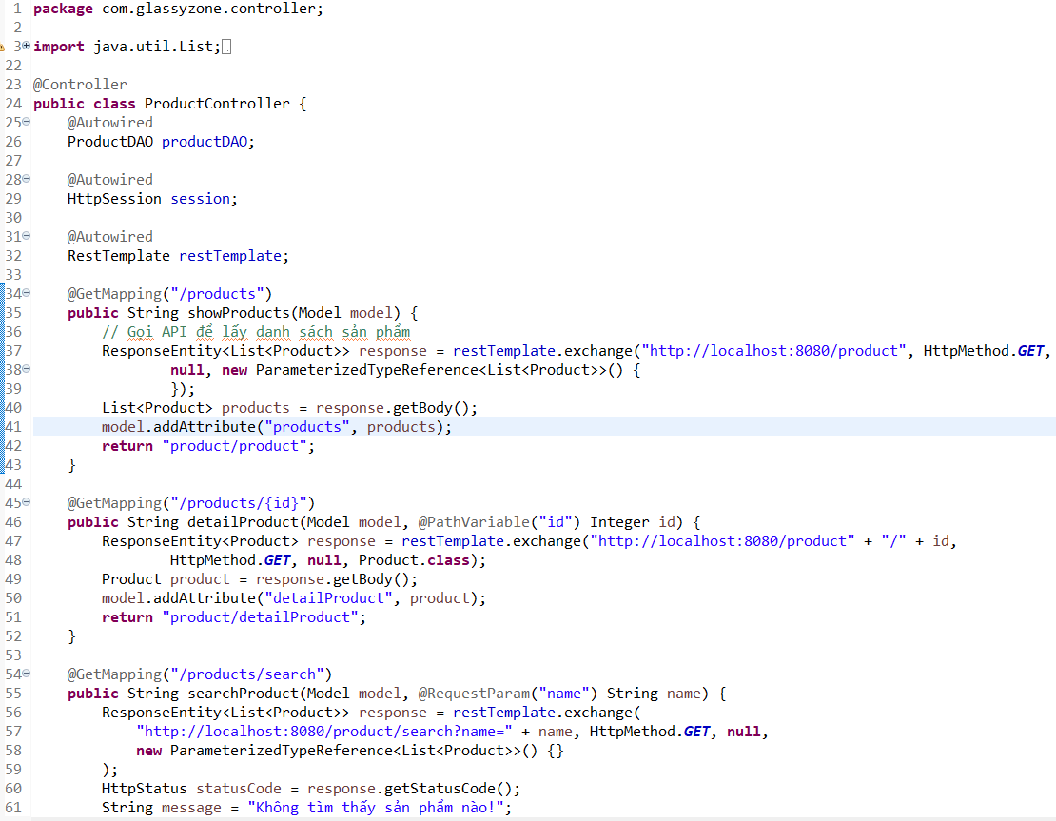

=>>

**4.2.11. glassyzone.entity**

**4.2.12. glassyzone.repository**

**4.2.13. glassyzone.service**

**4.2.14. Cấu trúc templates (html)**

**4.2.15. File cấu hình application**

# TÀI LIỆU THAM KHẢO

1. <https://www.youtube.com/@dev2prodcoding>

2. <https://spring.io/guides/gs/spring-boot/>

3. <https://www.w3schools.com/MySQL/default.asp>

4. <https://topdev.vn/blog/gioi-thieu-ve-spring-boot-spring-boot-la-gi/>

5. <https://mvnrepository.com/>

6. <https://github.com/duongtuanphuong/ogani>

7. <https://openplanning.net/10683/tao-ung-dung-web-ban-hang-voi-spring-boot-hibernate>

8. <https://mvnrepository.com/>

9. <https://www.youtube.com/watch?v=TDVAwBoY30Q>

10. <https://tenten.vn/tin-tuc/xay-dung-website-ban-hang-bang-spring-framework/>

11. <https://github.com/npv2k1/ktltweb>

12. <https://www.youtube.com/watch?v=SAf6EIccgyc>

13. <https://www.youtube.com/watch?v=mogbQWhX0C8>

# 